

МИНИСТЕРСТВО НАУКИ И ВЫСШЕГО ОБРАЗОВАНИЯ РОССИЙСКОЙ ФЕДЕРАЦИИ  
ФЕДЕРАЛЬНОЕ ГОСУДАРСТВЕННОЕ АВТОНОМНОЕ ОБРАЗОВАТЕЛЬНОЕ УЧРЕЖДЕНИЕ ВЫСШЕГО ОБРАЗОВАНИЯ

**«Дальневосточный федеральный университет»**

**ИНСТИТУТ МАТЕМАТИКИ И КОМПЬЮТЕРНЫХ ТЕХНОЛОГИЙ**

**Департамент программной инженерии и искусственного интеллекта**

**РАЗРАБОТКА ПРИЛОЖЕНИЯ ДЛЯ РЕШЕНИЯ СТАТИЧЕСКИХ  
ЗАДАЧ ТЕОРЕТИЧЕСКОЙ МЕХАНИКИ: КОМПОНЕНТА  
"РЕШАТЕЛЬ. ОПРЕДЕЛЕНИЕ РЕАКЦИЙ ОПОР  
СОСТАВНОЙ КОНСТРУКЦИИ (СИСТЕМА ТРЕХ ТЕЛ)"**

КУРСОВОЙ ПРОЕКТ

по дисциплине «Методы и технологии интеллектуализации программных систем» по образовательной программе подготовки бакалавров по направлению

09.03.04 «Программная инженерия»

|  |  |  |  |  |  |  |  |  |  |  |  |  |  |  |  |  |
| --- | --- | --- | --- | --- | --- | --- | --- | --- | --- | --- | --- | --- | --- | --- | --- | --- |
|  | | | | | | |  | |  | | Студент гр. Б9121-09.03.04 | | | | | |
|  | |  | |  | | | | В.М. Ермак | |
|  | | | | | | |  | |  | | (подпись) | | | |  | |
|  | | | | | | | | | | | | | | | |
| Защищен с оценкой | | | | | | |  | |  | | Руководитель ВКР | | | | | |
|  | | | | | | |  | |  | | К.ф.-м.н., доцент департамента ПИиИИ | | | | | |
|  | | | |  |  | |  | |  | | (ученая степень, должность) | |  | Иванова Ю.Е. | |
| (подпись) | | | |  | (И.О. Фамилия) | |  | |  | | (подпись) | |  | (И.О. Фамилия) | |
| « |  | » |  | | | 2025 г. | |  | |  | |  | | | | | |

**Оглавление**

Введение 4

Основные понятия 7

1 Обзор теоретических и методических основ 9

1.1 Конструкторы задач как инструмент инженерного моделирования 9

1.3 Требования к программному продукту 13

1.4 Сравнение программных средств. 15

1.5 Вывод по сравнению программных средств 20

1.6 Выводы к главе 21

2 Анализ предметной области 22

2.1 Описание задачи и области применения 22

2.2 Объекты профессиональной деятельности 22

2.3 Информационные объекты 25

2.4 Математическая модель предметной области 29

2.5 Метод решения СЛАУ 33

2.7 Принятые допущения и ограничения 37

2.8 Алгоритм решения задач на определение реакций опор 38

3 Технологический проект 39

3.1 Архитектура программной системы 39

3.2 Функциональная модель 44

3.3 Функциональные требования 47

3.4 Нефункциональные требования 49

3.5 Требования к входным и выходным данным 51

3.6 Алгоритм расчёта реакций опор 52

3.7 Вывод по разделу 55

4 Реализация и тестирование компоненты «Решатель3» 57

4.1 Реализация компоненты «Решатель3» 57

4.2 Тестирование компоненты «Решатель3» 59

4.3 Выводы по разделу 69

Список литературы 70

# Введение

На сегодняшний день задачи, связанные с расчётом статически определимых конструкций, являются неотъемлемой частью инженерной практики и образовательного процесса в технических вузах. Особенно часто в таких задачах рассматриваются балки — элементы, на которые действуют силы, моменты, опоры, соединения и распределённые нагрузки [1; 2]. Несмотря на внешнюю простоту, такие конструкции могут быть весьма сложными с точки зрения взаимодействия между элементами, особенно если система состоит из нескольких тел.

В этом контексте особую роль играют конструкторы задач, позволяющие пользователю вручную — но при этом строго по правилам механики — собирать схемы балок и других тел на экране. Такие программные средства не просто визуализируют модель, но и обеспечивают автоматическую проверку её целостности и корректности, предотвращая логические и физические ошибки. Конструктор даёт возможность размещать тела, задавать связи, опоры и нагрузки, а также мгновенно видеть, как эти изменения влияют на общую структуру [3; 4; 5; 6].

Использование конструктора задач существенно упрощает процесс обучения и проектирования: он позволяет быстрее перейти от постановки задачи к её решению, устранить ошибки моделирования на ранней стадии и получить более глубокое понимание механических взаимосвязей в системе. Визуальное взаимодействие с моделью делает абстрактные понятия теоретической механики более доступными и интуитивно понятными [7].

Механика — не только про расчёты. Это ещё и про мышление: как грамотно упростить реальную конструкцию до схемы, понять, какие силы действуют, и на что опирается система. Хотя термин «механика» использовался ещё в античности, а элементы её законов применялись на практике в глубокой древности, как наука она сформировалась лишь в XVII веке — именно тогда были заложены основные законы классической механики [8]. Сегодня, с развитием цифровых технологий, появилась возможность использовать интерактивные приложения, которые не просто решают уравнения, а позволяют строить схемы, задавать параметры, видеть результат — и всё это на экране в живом виде. Это особенно полезно в учебном процессе и при решении практических инженерных задач.

Теоретическая механика — один из базовых и самых древних разделов физики, лежащий в основе инженерных дисциплин [8]. Она изучает, как движутся и взаимодействуют тела под действием различных сил. Обычно её делят на статику, где ничего не двигается, и динамику — где всё наоборот [9]. Несмотря на то, что этот раздел науки существует уже почти три столетия, он до сих пор актуален и востребован, особенно в инженерной практике.

Ключевую роль в работе приложения играет графический конструктор задач, который предоставляет пользователю возможность интуитивно формировать схему: размещать тела, добавлять опоры и соединения, прикладывать силы и моменты. Интерфейс конструктора построен таким образом, чтобы наглядно отображать структуру механической системы и одновременно обеспечивать корректность с математической точки зрения. Это делает процесс подготовки задачи не только удобным, но и безопасным с точки зрения ошибок моделирования.

В данной работе рассматривается разработка модуля для определения реакций опор в системах из трёх тел — как части настольного приложения по теоретической механике. Программа позволяет пользователю визуально собрать схему, задать опоры, приложенные силы и моменты, после чего автоматически сформировать и решить уравнения равновесия. Процесс полностью интерактивный: всё, что происходит, можно наблюдать в реальном времени.

Примеры применения теоретической механики можно встретить везде [10; 11]:

1. В машиностроении — при проектировании подвесок, рычагов, соединений;
2. В строительстве — при расчёте балок, рам, арок;
3. В авиации и космической технике — при оценке нагрузок на конструкции;
4. В электронике — на уровне корпусной механики и вибраций.

Разрабатываемый модуль работает в составе общего приложения, где реализованы другие компоненты — например, визуализатор и решатели для одной и двух жёстко связанных конструкций. Все модули проектировались параллельно, и вместе они образуют систему, позволяющую решать широкий класс задач по статике.

Цель работы — реализация программного решения для расчёта реакций в механической системе из трёх тел, с возможностью визуального конструирования и автоматического символьного решения уравнений равновесия.

Для достижения цели необходимо решить следующие задачи:

1. Провести обзор литературы и существующих решений;
2. Построить математическую модель системы из трёх тел;
3. Реализовать логику хранения и связей между телами;
4. Разработать прототип модуля и интегрировать его в общий интерфейс;
5. Провести тестирование и верификацию результата на типовых задачах.

В ходе выполнения работы была проанализирована предметная область, спроектирована структура модуля, реализована его логика, а также выполнено тестирование на практических примерах.

# Основные понятия

Модель — мысленно или материально представленный объект, который используется для описания, анализа и прогнозирования поведения реальной системы. Модель отражает наиболее существенные свойства оригинала, позволяя проводить исследования без необходимости работы с реальным объектом [7].

Система — совокупность взаимосвязанных элементов (тел, узлов, механизмов и т.д.), которые функционируют как единое целое для достижения заданной цели. В контексте теоретической механики под системой понимается механическая конструкция, состоящая из одного или нескольких жёстких тел, соединённых определённым образом и находящихся под действием внешних нагрузок [9].

Теоретическая механика — раздел физики, в котором изучаются общие законы механического движения и взаимодействия материальных тел. Она формирует математический аппарат для описания механических процессов и включает в себя такие подразделы, как кинематика, динамика и статика [9; 10; 12].

Статика — раздел теоретической механики, изучающий условия равновесия материальных тел под действием приложенных к ним сил. В рамках статики разрабатываются методы преобразования систем сил и выводятся уравнения равновесия для различных типов конструкций [1; 9].

Сила — векторная физическая величина, характеризующая механическое взаимодействие тел. Сила имеет направление, точку приложения и численную величину, и способна вызывать ускорение тела или деформацию конструкции [1; 11].

Жёсткое тело — идеализированная модель тела, размеры и форма которого не изменяются под действием внешних сил. В теоретической механике принято считать, что расстояние между любыми двумя точками жёсткого тела остаётся постоянным при любом воздействии [2; 13].

Опора — элемент конструкции, ограничивающий перемещение тела в одном или нескольких направлениях. В зависимости от типа опоры (неподвижная, подвижная, защемление и т.д.) возникают соответствующие реакции, препятствующие движению тела [2; 14].

Реакция опоры — сила или момент, с которыми опора действует на тело в ответ на внешнюю нагрузку. Эти реакции неизвестны до проведения расчёта и определяются на основе условий равновесия [2; 14].

Связь (механическая связь) — внешнее ограничение, накладываемое на движение тела. Связи могут быть идеальными (не совершающими работы) и неидеальными (например, с учётом трения), а также подвижными и неподвижными [2; 14].

Уравнения равновесия — система уравнений, выражающая условия равновесия тела под действием всех приложенных сил и моментов. Для плоской задачи жёсткого тела записываются три уравнения: сумма проекций сил на оси x и y равна нулю, и сумма моментов относительно произвольной точки также равна нулю [1].

Балка — линейный конструктивный элемент, который способен воспринимать растягивающие, сжимающие и изгибающие нагрузки. В рамках рассматриваемого программного обеспечения под балкой понимается сегмент между двумя узлами, на который могут быть приложены нагрузки или заданы граничные условия [2; 14].

Узел — точка соединения элементов конструкции (балок, тел), в которой могут быть приложены силы, заданы опоры или реализованы связи между телами. Узлы определяют структуру схемы и служат основой для построения математической модели.

# Обзор теоретических и методических основ

Разработка программного обеспечения, предназначенного для решения задач по теоретической механике, требует чёткого понимания как фундаментальных физических понятий, так и особенностей их практического применения. В данной главе рассматриваются теоретические основы статики — одного из ключевых разделов механики, а также современные подходы к созданию инженерных расчётных систем и визуальных конструкторов задач.

Решение задач на определение реакций опор предполагает использование моделей абсолютно твёрдого тела, систем сил, а также уравнений равновесия. Отдельное внимание уделяется существующим программным средствам, позволяющим автоматизировать процесс расчёта — как в учебной, так и в инженерной практике.

Цель данной главы — рассмотреть базовые понятия и подходы, необходимые для построения и реализации программного решения, а также провести обзор задач, решаемых в рамках приложения.

## 1.1 Конструкторы задач как инструмент инженерного моделирования

Одним из ключевых направлений в цифровизации инженерных расчётов является разработка интерактивных графических систем, позволяющих пользователю самостоятельно формировать структуру задачи — от геометрии до условий нагружения [7]. В рамках данной работы такой инструмент реализуется в виде конструктора задач по теоретической механике, ориентированного на работу с жёсткими телами и их соединениями.

Графический конструктор — это программный модуль, позволяющий формировать механические схемы непосредственно на экране: пользователь размещает тела, задаёт опоры, соединяет элементы, прикладывает силы и моменты. Конструктор не только визуализирует модель, но и обеспечивает построение математического представления системы — структуры связей и уравнений равновесия.

Интерактивный характер конструктора позволяет:

1. Собирать сложные схемы вручную, без необходимости задавать параметры в коде или текстовом редакторе;
2. Обеспечивать наглядность, что особенно важно при обучении и предварительном анализе задач [7];
3. Проверять корректность модели в реальном времени, выявляя висящие сегменты, избыточные связи, неполные опоры;
4. Автоматизировать генерацию уравнений, что снижает риск вычислительных ошибок и упрощает сопровождение решения.

Использование конструктора повышает доступность инженерных расчётов для студентов, снижает порог входа в предметную область и способствует более глубокому пониманию принципов статики и построения расчётных моделей. Система позволяет не только решать задачи, но и анализировать, как изменения в структуре влияют на поведение всей конструкции.

В контексте данной работы графический конструктор обеспечивает:

1. Построение системы из трёх тел;
2. Корректную обработку связей между ними;
3. Отображение всех приложенных нагрузок;
4. Контроль топологии задачи;
5. Передачу данных в модуль символьного решения.

В рамках данной работы графический конструктор используется как основной инструмент для постановки задачи. С его помощью пользователь собирает схему из трёх тел, расставляет опоры, соединяет элементы и прикладывает нагрузки. Всё это происходит на экране — быстро, понятно и без необходимости вручную формировать уравнения. Конструктор делает работу с задачей более удобной и наглядной, а сам процесс решения — более прозрачным.

### 1.2 Основные понятия статики

Статика является одним из базовых разделов теоретической механики и занимается изучением условий равновесия тел под действием различных сил. В основе статического анализа лежат идеализированные модели, позволяющие упростить реальные физические объекты. Наиболее часто используются понятия материальной точки и абсолютно твёрдого тела [9; 14].

Материальная точка — это тело, обладающее массой, но не имеющее размеров. Такая модель применяется в тех случаях, когда геометрические параметры объекта несущественны по сравнению с другими характеристиками задачи. Например, при анализе движения планет вокруг Солнца, радиусы планет можно не учитывать, рассматривая их как точки, на которые действуют силы притяжения [8].

Если речь идёт о системах, в которых размеры и взаимное расположение элементов важны, применяется модель абсолютно твёрдого тела. В этом случае предполагается, что все расстояния между точками тела постоянны вне зависимости от внешнего воздействия [9; 11]. Это допущение упрощает математическое описание, исключая необходимость учитывать деформации и упругие свойства материалов.

Важной частью теоретической механики является понятие силы как формы механического взаимодействия между телами. Сила — это вектор, обладающий модулем, направлением и точкой приложения [12].

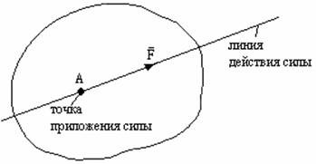

Рисунок 1 – Изображение вектора силы

Все силы, действующие на тело, формируют систему сил. Эти системы могут быть приведены к эквивалентным по действию — если при этом тело остаётся в том же кинематическом состоянии. В случае уравновешенных систем тело сохраняет покой, а суммарное воздействие может быть заменено одной равнодействующей силой. Противоположная по направлению, но равная по величине сила называется уравновешивающей и описывает внешнее воздействие, при котором сохраняется равновесие.

Силы, приложенные к телу, разделяются на внешние и внутренние. Внешние силы действуют со стороны других тел и объектов, не входящих в рассматриваемую систему. Внутренние силы возникают во взаимодействии между элементами самой конструкции. В рамках статики при расчётах учитываются, как правило, только внешние силы, поскольку внутренние компенсируются и не влияют на равновесие тела в целом [2; 10].

Цель статики — определить, при каких условиях тело сохраняет неподвижность под действием внешних сил [9]. Для этого используются уравнения равновесия, в которых сумма всех проекций сил и сумма моментов должна быть равна нулю. Эти уравнения позволяют находить неизвестные величины, в первую очередь — реакции опор и связей, обеспечивающих равновесие [1; 2].

## 1.3 Требования к программному продукту

Создаваемое программное обеспечение ориентировано на решение прикладных задач по теоретической механике, связанных с определением реакций опор в конструкциях различной сложности [15; 16; 17]. Важной особенностью разрабатываемого продукта является его ориентация не только на корректное математическое решение, но и на удобство использования, доступность и автономность.

В отличие от ряда существующих онлайн-сервисов и специализированных инженерных пакетов, предлагаемое приложение:

1. Не требует подключения к интернету — весь функционал доступен в полностью автономном режиме, что особенно важно для использования в аудиториях, лабораториях и на личных устройствах без стабильного доступа к сети;
2. Распространяется бесплатно, не содержит платных модулей или подписок;
3. Предоставляет удобный визуальный конструктор, с помощью которого пользователь может самостоятельно собрать схему балки или системы тел, указать опоры и силы — без необходимости вручную задавать уравнения;
4. Разработано как десктопное приложение, адаптированное под локальные операционные системы, без привязки к браузеру или внешним сервисам;
5. Имеет интерфейс на русском языке, что делает его особенно удобным для студентов и преподавателей технических вузов.

### 1.3.1 Задачи, решаемые приложением

Основная цель программного обеспечения — предоставить пользователю удобный инструмент для построения и решения задач по теоретической механике. В частности, поддерживаются следующие классы задач:

1. Создание интерфейса для составления задач.

Графическая часть приложения позволяет удобно размещать тела, добавлять связи и опоры, прикладывать силы и редактировать параметры. Интерфейс разработан таким образом, чтобы обеспечить наглядность и упростить работу с задачами как начинающим, так и опытным пользователям.

1. Определение реакций опор одиночного твёрдого тела [15].

В рамках этой задачи рассчитываются опорные реакции для одного тела, находящегося в равновесии под действием внешних сил и моментов. Модуль уже реализован и активно используется в составе приложения.

1. Определение реакций опор составной конструкции (два тела) [15].

Задача расширяется до случая двух тел, соединённых между собой. Программа учитывает внутренние связи и взаимодействия между телами, позволяя получить полный набор опорных реакций. Этот модуль также реализован ранее.

1. Определение реакций опор составной конструкции (три тела) [15].

Данный тип задачи рассматривается в рамках настоящей работы. Система из трёх тел требует более сложного взаимодействия между объектами и более общей математической модели. Основное внимание в данной выпускной квалификационной работе уделено разработке именно этого модуля.

Каждая из этих задач реализована в виде отдельного конструктора, позволяющего задать геометрию, опоры, внешние воздействия и затем получить точное аналитическое решение, сопровождаемое графическим отображением.

### 1.3.2 Критерии, предъявляемые к продукту

1. Интерфейс пользователя:
   1. Простой и понятный даже для пользователя без опыта работы с инженерным ПО.
   2. Логично организованная структура: холст, панель инструментов, свойства объекта.
   3. Возможность масштабирования и перемещения схемы в окне.
2. Конструктор задач:
   1. Визуальное построение балки или системы тел;
   2. Добавление опор, соединений, сил и моментов;
   3. Автоматическая проверка корректности схемы.
3. Математическая модель и решение:
   1. Построение уравнений равновесия на основе текущей схемы;
   2. Использование символьного решателя для получения аналитического результата;
   3. Поддержка балок с несколькими телами и связями.
4. Визуализация результатов:
   1. Чёткое отображение условных обозначений, масштабируемая графика.
5. Экспорт и сохранение:
   1. Сохранение схемы в виде файла (JSON);
   2. Экспорт визуального представления балки картинкой;
   3. Возможность загрузки ранее сохранённой задачи.
6. Автономность:
   1. Работа без подключения к интернету;
   2. Отсутствие обращений к сторонним API или удалённым вычислениям;

# 1.4 Сравнение программных средств.

В последние годы наблюдается активное развитие онлайн-инструментов и инженерных калькуляторов, предназначенных для расчёта балок, рам и других элементов статически определимых конструкций. Однако большинство подобных решений либо ограничены по функциональности, либо требуют постоянного доступа к интернету, либо предоставляют расширенные возможности только на платной основе.

### 1.4.1 Описание программных средств

В данном разделе представлены наиболее известные программные средства, используемые в образовательной и инженерной практике, а также проведено сравнение с разрабатываемым в рамках данной работы приложением.

### Расчёт статически определимых рам и балок (sopromat.site) [3]

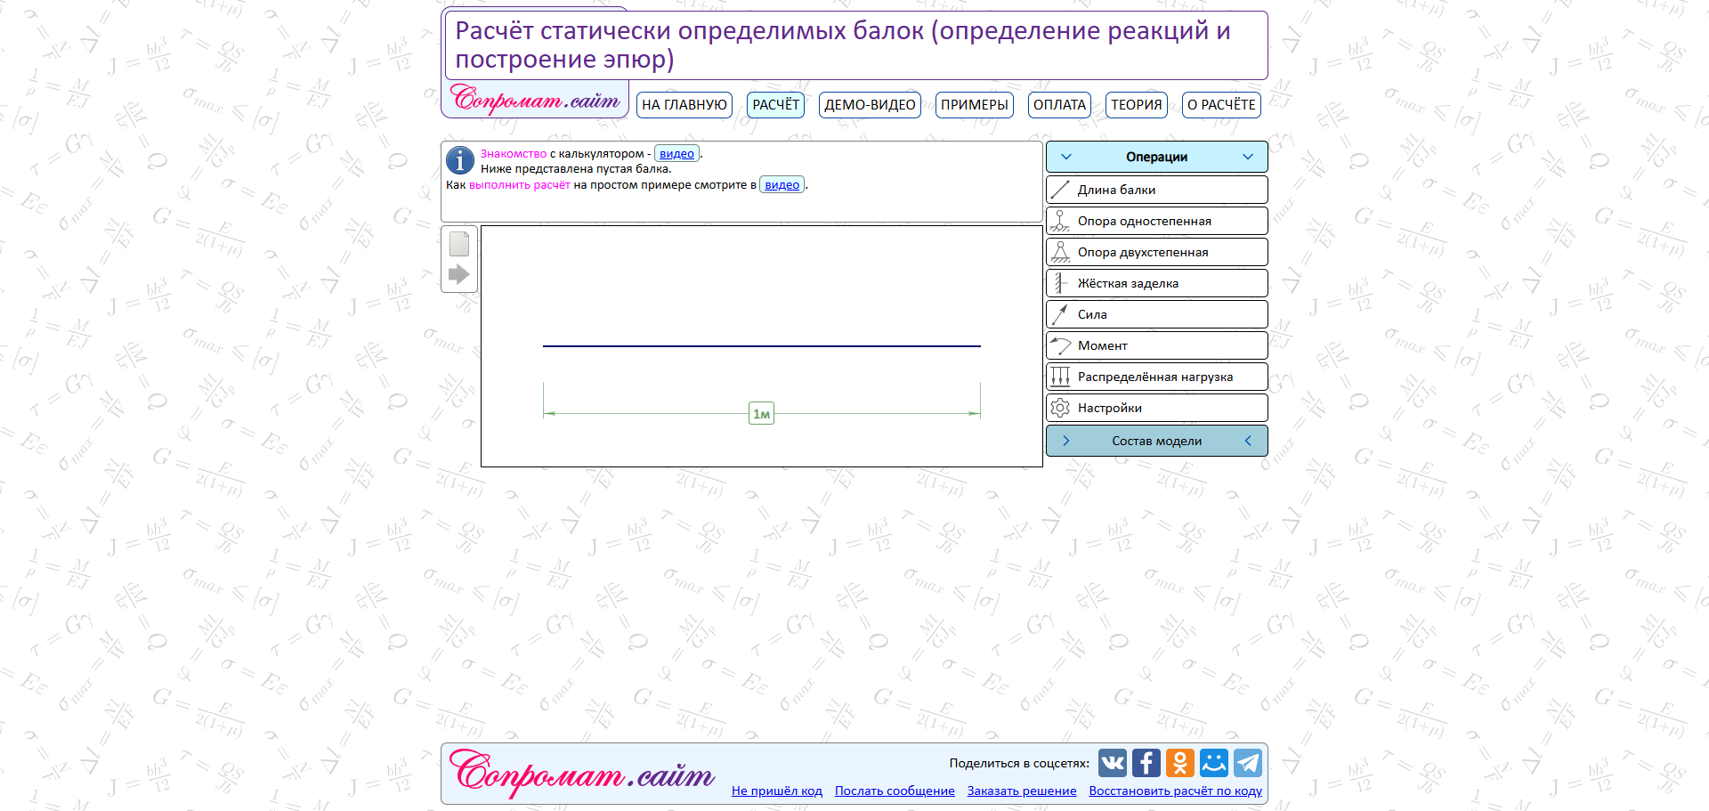

Рисунок 2 – Интерфейс программного средства  
«Расчёт статически определимых рам и балок»

Данный онлайн-сервис позволяет выполнять расчёт геометрических характеристик сечений. Пользователь формирует составное сечение из набора стандартных элементов (двутавры, уголки, пластины, круги и т.д.), после чего система вычисляет площадь, координаты центра тяжести, моменты инерции, радиусы инерции и другие параметры. Интерфейс частично содержит элементы конструктора: можно визуально собирать форму сечения.

Преимущества:

1. Интерфейс на русском языке;
2. Наличие визуального конструктора;
3. Возможность получить иллюстрированный отчёт в формате PDF.

Недостатки:

1. Доступ к полному решению и генерации отчёта предоставляется только при наличии платного доступа;
2. Невозможно задать произвольные задачи по статике или взаимодействию тел;
3. Требует обязательного подключения к интернету.

### Балка-онлайн (sopromatu.net) [4]

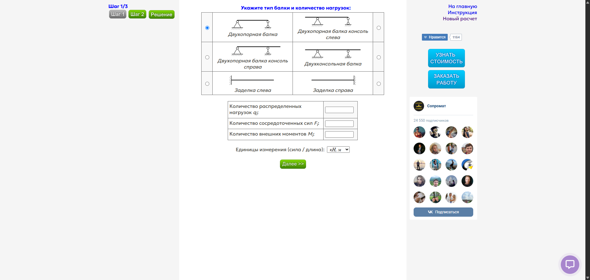

Рисунок 3 – Интерфейс программного средства  
«Балка-онлайн SOPROMATu.NET»

Ещё один онлайн-ресурс, предоставляющий расчёт балок под действием стандартных нагрузок. Интерфейс основан на заранее заданных конфигурациях: пользователь выбирает тип балки, нагрузки и опоры из фиксированных шаблонов.

Преимущества:

1. Интерфейс на русском языке;
2. Полностью бесплатный доступ ко всем функциям.

Недостатки:

1. Отсутствует гибкость: пользователь не может создавать собственные задачи;
2. Невозможно распечатать или сохранить расчёт в виде отчёта;
3. Отсутствует визуальный редактор — только выбор из фиксированных схем;
4. Необходим интернет-доступ.

### Сопромат ГУРУ (sopromatguru.ru) [5]

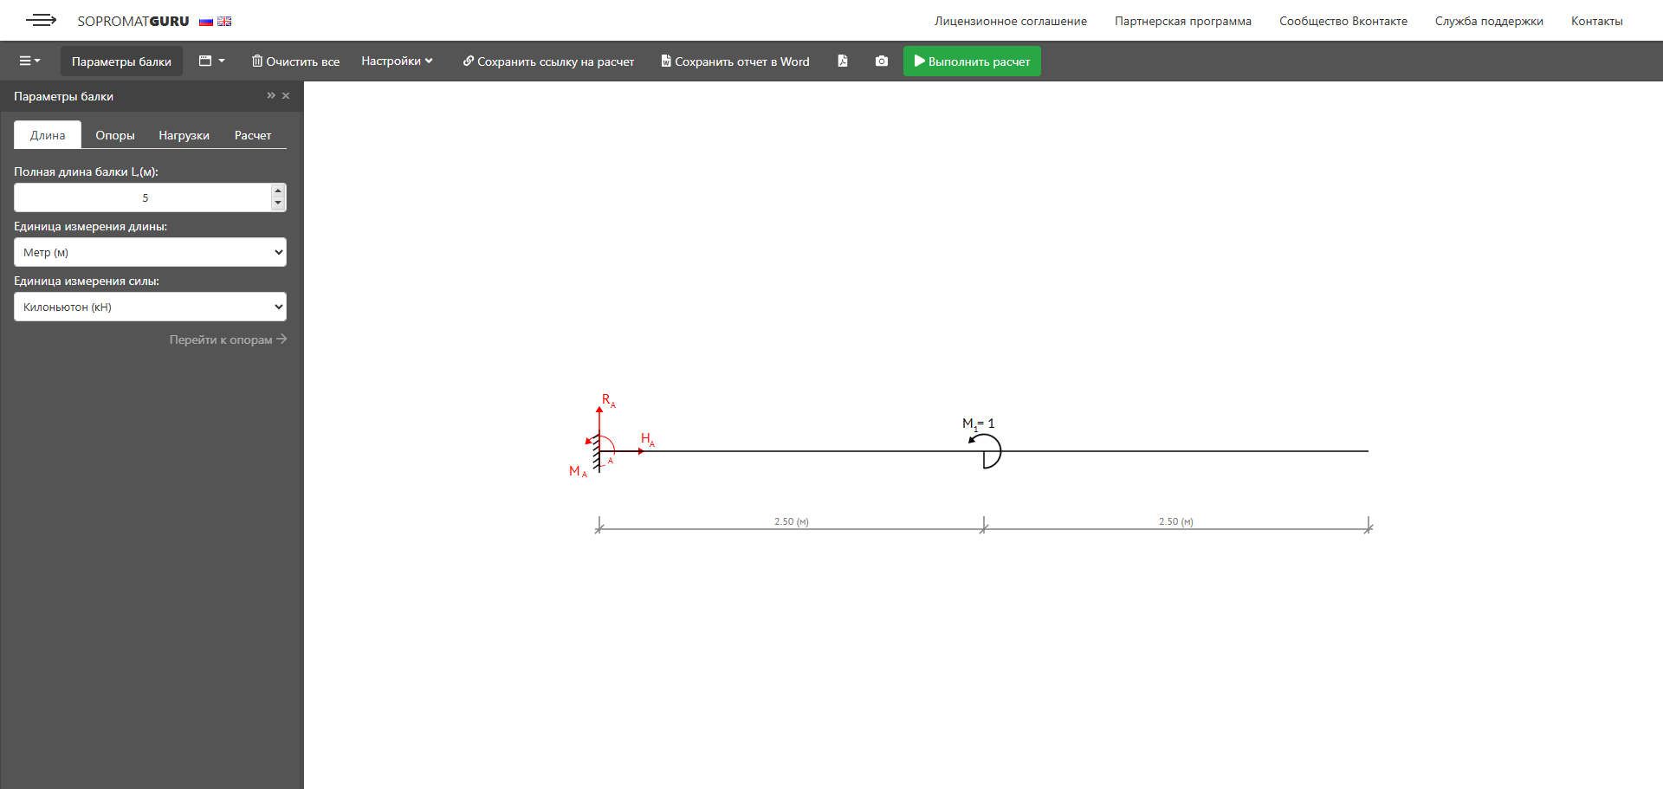

Рисунок 4 – Интерфейс программного средства «СОПРОМАТ ГУРУ»

Онлайн-калькулятор, позволяющий выполнять расчёт на прочность, строить эпюры и генерировать подробное решение. Сервис ориентирован на студентов и преподавателей, предлагая достаточно наглядный интерфейс и автоматический отчёт.

Преимущества:

1. Русский язык интерфейса;
2. Бесплатный доступ;
3. Формирование PDF-отчёта с результатами и эпюрами.

Недостатки:

1. Отсутствует визуальный конструктор схем;
2. Все задачи выбираются из заранее установленных форм;
3. Нельзя задавать пользовательские нагрузки в произвольной конфигурации;
4. Требуется постоянное подключение к интернету.

### Free Online Beam Calculator (skyciv.com) [6]

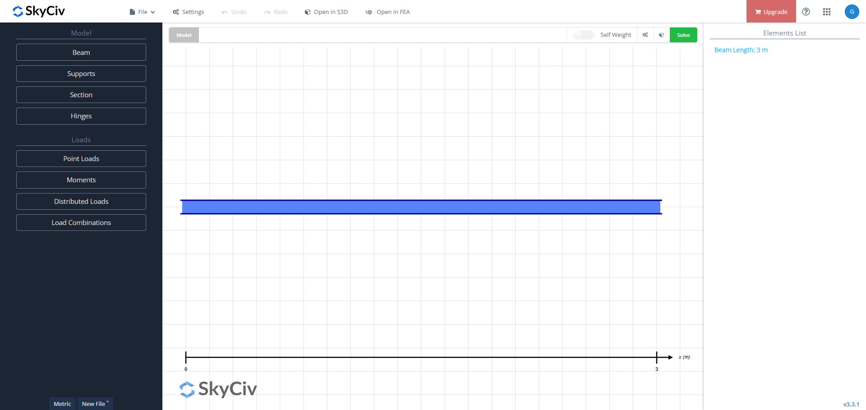

Рисунок 5 – Интерфейс программного средства  
«Free Online Beam Calculator | Reactions, Shear Force, etc.»

Международный онлайн-сервис на английском языке. Предлагает профессиональные функции расчёта реакций, моментов, изгибов и эпюр. Интерфейс современный, с возможностью построения схемы, однако без полноценной гибкости в плане редактирования элементов «на холсте».

Преимущества:

1. Визуализация результатов;
2. Возможность получить отчёт в PDF-формате.

Недостатки:

1. Отсутствие русского языка;
2. Нет интерактивного конструктора в привычном виде (перетаскивание объектов отсутствует);
3. Необходимость оплаты для экспорта;
4. Работа возможна только при наличии подключения к сети.

## 1.5 Вывод по сравнению программных средств

Таблица 1 – Сравнение программных средств

|  |  |  |  |  |
| --- | --- | --- | --- | --- |
| Наименование  и источник  Критерии | [Расчёт статически определимых рам и балок.](https://sopromat.site/epure.php) | [Балка-онлайн SOPROMATu.NET](http://sopromatu.net/beam/) | [СОПРОМАТ ГУРУ. Расчет балки онлайн на прочность при изгибе и построение эпюр онлайн с подробным решением.](https://sopromatguru.ru/beam/) | [Free Online Beam Calculator | Reactions, Shear Force, etc.](https://skyciv.com/free-beam-calculator/) |
| Конструктор (возможность перетаскивать объекты) | да | нет | нет | нет |
| Доступность алгоритма решения и вывод результатов | условно да  (в платной версии) | да | условно да  (в платной версии) | условно да  (в платной версии) |
| Визуализация результатов | да | да | да | да |
| Экспорт данных | условно да  (в платной версии) | нет | условно да  (в платной версии) | условно да  (в платной версии) |
| Доступ к интернету | необходим | необходим | необходим | необходим |
| Русский  язык | да | да | да | нет |
| Доступность функционала продукта | 100р-230 рублей | бесплатно | от 199 рублей | 109$ |

Рассмотренные программные средства могут быть полезны для базовых задач, но имеют ряд ограничений. У большинства нет конструктора, нельзя задать собственную схему, экспорт часто платный, а для работы требуется интернет. Это делает их менее удобными для обучения и постоянного использования.

На фоне перечисленных решений, создаваемое в рамках данной работы десктопное приложение обладает рядом принципиальных преимуществ.

Полная автономность — программа работает без доступа к интернету. Все расчёты, построения и визуализация происходят локально, что делает её особенно удобной для применения в учебных аудиториях, лабораториях и на персональных устройствах.

Бесплатность и открытый доступ — пользователю не нужно платить за расширенные функции, экспорт отчётов или сохранение схем.

Полноценный графический конструктор — основная отличительная особенность программы. Пользователь может визуально собрать схему системы: разместить тела, задать опоры, соединить элементы и приложить нагрузки.

Интерфейс на русском языке — вся навигация, подсказки и отчёты адаптированы под отечественного пользователя.

Возможность работы с системами из нескольких тел — в отличие от онлайн-калькуляторов, программа позволяет моделировать не только отдельную балку, но и составные конструкции из двух или трёх тел с их взаимосвязями.

## 1.6 Выводы к главе

В ходе данной главы были рассмотрены основные теоретические понятия, лежащие в основе статики — силы, равновесие, модели тел, опоры и связи. Эти концепции формируют фундамент для построения математических моделей, используемых в приложении. Были проанализированы типы задач, реализуемые в составе программного продукта, с пояснением их содержания и отличий.

Также был проведён обзор существующих программных средств, направленных на решение схожих задач. Анализ показал, что большинство доступных решений имеют существенные ограничения: требуют постоянного подключения к интернету, не поддерживают произвольную постановку задач, а некоторые функции предоставляются только на платной основе. Это подчёркивает актуальность разработки автономного, гибкого и визуально ориентированного приложения, позволяющего полноценно решать задачи по определению реакций опор в системах из одного, двух и трёх тел.

# Анализ предметной области

## 2.1 Описание задачи и области применения

В данной работе рассматривается задача построения программного модуля для определения реакций опор в механической системе, состоящей из трёх связанных тел. Этот модуль разрабатывается как часть настольного приложения по теоретической механике, в рамках которого параллельно создаются компоненты для задач с одним и двумя телами, а также общий графический интерфейс с визуальным конструктором схем [18; 19; 20].

Программное обеспечение ориентировано на задачи статического равновесия и базируется на модели абсолютно твёрдого тела в плоской постановке. Пользователь формирует схему из трёх тел с различными типами опор, соединений и нагрузок, после чего система автоматически генерирует уравнения равновесия и находит аналитическое решение с использованием символьной математики.

Разрабатываемый модуль ориентирован как на образовательное, так и на инженерное применение. В учебной среде он позволяет формировать и анализировать составные схемы, выходящие за рамки стандартных задач с одним телом. Это особенно актуально при изучении принципов взаимодействия тел и связей в сложных конструкциях.

Модуль для трёх тел расширяет функциональные возможности приложения и закрывает важную нишу в системе задач по статике. Он позволяет пользователю работать с более сложными моделями, не теряя наглядности и точности расчёта, что делает его полезным инструментом как в процессе обучения, так и при решении прикладных инженерных задач.

## 2.2 Объекты профессиональной деятельности

Механическая система — совокупность тел и связей, образующих конструкцию, находящуюся в равновесии под действием заданных нагрузок. Такая система может включать одно или несколько тел, соединённых различными типами опор и внутренних связей. Основное условие существования механической системы — замкнутость и возможность передачи нагрузок через заданные элементы конструкции [1; 9; 14].

Твёрдое тело — идеализированный физический объект, геометрические размеры которого учитываются, но при этом предполагается отсутствие деформаций. Внутренние расстояния между точками твёрдого тела остаются постоянными независимо от внешнего воздействия. Эта модель упрощает математическое описание системы и является основной в задачах по статике [13].

Конструкция — совокупность жёстких тел, взаимодействующих между собой и с внешней средой через опоры и связи. Конструкция формирует расчётную схему, с которой работают при определении реакций опор. В зависимости от сложности задачи конструкция может быть однотелой, двухтелой или состоять из трёх и более тел, как в данной работе [14].

Опора — элемент, ограничивающий движение тела в одном или нескольких направлениях. В статике рассматриваются идеализированные типы опор, такие как неподвижная (шарнирно-неподвижная), подвижная (шарнирно-подвижная) и жёсткое защемление. От типа опоры зависит количество и направление реакций, которые она может создавать [2; 3].

Связь — ограничение, накладываемое на движение между телами. Связи могут быть внутренними (между телами в составе конструкции) и внешними (в виде опор, связанных с неподвижной основой). В рамках модели все связи считаются идеальными, то есть не совершающими работы при малых перемещениях [2; 14].

Сила — физическая величина, описывающая механическое воздействие одного тела на другое. Представляется вектором с определённым модулем, направлением и точкой приложения. В расчётных схемах силы задаются как внешние воздействия или определяются в процессе решения как реакции опор и связей [1; 11].

Внешние силы — нагрузки, действующие на конструкцию извне. Это могут быть сила тяжести, усилия от других объектов, давления и любые другие воздействия, не входящие в состав модели. Именно внешние силы задаются в условиях задачи и учитываются при составлении уравнений равновесия [1; 2].

Внутренние силы — силы, возникающие внутри конструкции как реакция на внешние воздействия. Они проявляются в элементах конструкции и соединениях между телами, но не задаются явно. В рамках расчёта внутренних сил важно, что они действуют попарно и компенсируются в пределах системы [1; 2].

Момент силы — величина, характеризующая вращательное воздействие силы относительно заданной точки. Представляется вектором, перпендикулярным плоскости действия силы. В задачах по статике моменты могут задаваться как отдельные нагрузки или возникать при переносе силы по правилу момента [1; 2].

Распределённая нагрузка — нагрузка, действующая не в одной точке, а распределённая по длине, поверхности или объёму. В задачах по балкам чаще всего рассматриваются линейно распределённые нагрузки, которые могут быть равномерными, треугольными или произвольными по закону изменения интенсивности [13; 17].

Узел — точка, в которой соединяются два или более элементов конструкции: тела, опоры, связи. Узлы определяют структуру схемы и служат местом приложения нагрузок и реакций. Геометрически это ключевые точки для построения модели и задания координат.

Система сил — совокупность всех сил, приложенных к одному телу или к конструкции в целом. Системы сил анализируются на предмет их уравновешенности, эквивалентности и возможности замены одной системой на другую, эквивалентную по действию [1; 2].

Равнодействующая сила — одна сила, эквивалентная всей системе сил, действующих на тело. Она имеет такое же механическое действие, как и исходная система, и позволяет упростить задачу до анализа одной силы вместо нескольких [1; 2].

Уравновешивающая сила — сила, направленная противоположно равнодействующей и равная ей по модулю. В статике уравновешивающая сила — это та, которая обеспечивает сохранение равновесия тела под действием всех остальных сил [1; 2].

Реакция опоры — сила или момент, с которым опора воздействует на тело в ответ на приложенные к нему нагрузки. Эти величины не задаются явно, а определяются в процессе расчёта из уравнений равновесия [1; 2; 3].

## 2.3 Информационные объекты

Информационные объекты представляют собой совокупность данных, необходимых для описания и математической постановки задачи на определение реакций опор в расчётной схеме. Эти объекты отражают структуру конструкции, типы нагрузок, условия закрепления и взаимодействия между телами. Все параметры формализованы и используются при генерации уравнений равновесия, обеспечивая точность расчёта и корректность модели. В этом разделе рассмотрены основные категории таких объектов: геометрия конструкции, внешние воздействия, а также связи и опоры.

### 2.3.1 Геометрические параметры конструкции

Геометрические параметры задают форму и структуру расчётной схемы. Они определяют положение узлов и длину тел, на которых в дальнейшем размещаются опоры и нагрузки.

Координата узла — положение точки в плоскости, служащей для соединения элементов конструкции, приложения нагрузок или задания опор. Задаётся в виде двух вещественных чисел (X, Y) в диапазоне от 0 до $1,797693134862315×{10}^{308}$ м.

Длина тела (балки) — расстояние между двумя узлами, к которым жёстко привязано тело. Предполагается, что длина остаётся постоянной при любых воздействиях. Вычисляется автоматически и представляется как вещественное число в том же диапазоне: от 0 до $1,797693134862315×{10}^{308}$ м.

### 2.3.2 Нагрузки и воздействия

Нагрузки представляют собой внешние воздействия, действующие на конструкцию. Они прикладываются к телам или узлам и вызывают появление внутренних усилий и реакций опор. В модели используются основные типы нагрузок, характерные для задач по теоретической механике.

Сосредоточенная сила (Q) — сила, приложенная в одной точке конструкции. Обладает направлением и точкой приложения, используется для имитации точечных нагрузок на узлы. Задаётся как вещественное число в диапазоне от 0 до $1,797693134862315×{10}^{308}$ кН.

Момент силы (M) — вращательное воздействие, прикладываемое к телу относительно заданной точки. Может быть положительным или отрицательным в зависимости от направления вращения. Задаётся как вещественное число в диапазоне от $-1,797693134862315×{10}^{308}$ до $1,797693134862315×{10}^{308}$ кН·м.

Распределённая нагрузка (q) — нагрузка, равномерно или по закону распределённая вдоль участка тела. Представляет собой плотность силы на единицу длины. Задаётся как вещественное число в диапазоне от 0 до $1,797693134862315×{10}^{308}$ кН/м.

Обобщённая сила (P) — универсальное обозначение внешней нагрузки, когда её точная природа не уточняется. Может использоваться как символическое обозначение в формулах. Технически представляется как вещественное число в тех же пределах: от 0 до $1,797693134862315×{10}^{308}$ кН.

### 2.3.3 Связи между элементами конструкции

Связи и опоры задают условия закрепления и взаимодействия тел в расчётной схеме. Они определяют, какие степени свободы исключаются в узлах, где тела опираются на внешнюю среду или соединяются между собой.

Тип связи — способ соединения двух тел в одной точке. В модели используются два основных варианта:

1. Жёсткая связь исключает относительное перемещение и поворот тел в месте соединения;
2. Шарнир допускает поворот, но сохраняет общее положение по координатам.

Тип связи влияет на формулировку уравнений равновесия и структуру системы. В программе реализуется как параметр, связанный с узлом стыковки тел.

Опора — элемент конструкции, ограничивающий движение тела относительно внешней среды. Опоры определяют направления реакций и участвуют в построении системы уравнений.

Шарнирно-неподвижная опора запрещает перемещения по обеим координатным осям, но допускает вращение. Создаёт две реакции: $R_{x}$ и $R_{y}$ [17].

Уравнения равновесия:

$$∑ F_{x}=0⇒R_{x}+∑ F_{x}=0$$

$$∑ F_{y}=0⇒R_{y}+∑ F_{y}=0$$

На рисунке 4 изображено визуальное представление шарнирно-неподвижной опоры.

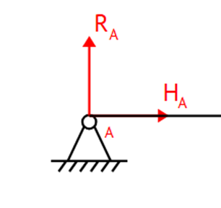

Рисунок 6 – Шарнирно-неподвижная опора

Шарнирно-подвижная опора запрещает вертикальное перемещение, но допускает горизонтальное и вращение. Создаёт одну реакцию: $R_{y}$ [17].

Уравнение равновесия:

$$∑ F_{y}=0⇒R_{y}+∑ F_{y}=0$$

На рисунке 5 изображено визуальное представление шарнирно-подвижной опоры.

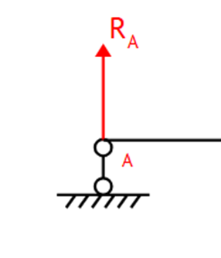

Рисунок 7 – Шарнирно-подвижная опора

Жёсткая заделка полностью фиксирует узел: запрещает любые перемещения и поворот. Создаёт три реакции: $R_{x}$, $R_{y}$, $M$ [17].

Уравнения равновесия:

$$∑ F_{x}=0⇒R_{x}+∑ F_{x}=0$$

$$∑ F_{y}=0⇒R_{y}+∑ F_{y}=0$$

$$∑ M =0⇒M+∑ M_{внеш}=0$$

На рисунке 6 изображено визуальное представление жёсткой заделки.

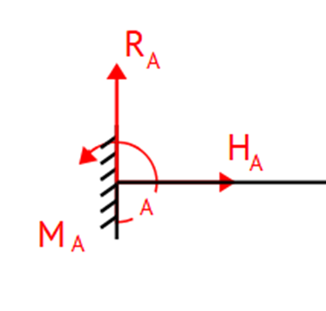

Рисунок 8 – Жёсткая заделка

Точка приложения связи или опоры — координатная точка, в которой размещается соединение или опора. В программе реализуется через привязку объекта типа «связь» или «опора» к соответствующему узлу.

## 2.4 Математическая модель предметной области

Математическая модель, лежащая в основе задачи статики, опирается на классические законы равновесия абсолютно твёрдого тела. Одним из ключевых понятий является сила [1]. Она характеризуется числовым значением (модулем), направлением и точкой приложения, и в механике изображается вектором. Прямая, вдоль которой действует сила, называется её линией действия.

Рисунок 9 – Вектор силы и линия действия силы

Совокупность нескольких сил, приложенных к телу, образует систему сил. Если две разные системы приводят тело в одно и то же состояние — они считаются эквивалентными. Сила, замещающая систему других, называется равнодействующей. Противоположная по направлению равнодействующая сила — уравновешивающая.

Силы могут быть внешними — действующими на систему со стороны, или внутренними — возникающими между телами внутри системы. Во всех случаях равновесие требует выполнения трёх основных условий: сумма проекций всех сил на оси координат X и Y должна быть равна нулю, и сумма всех моментов относительно произвольной точки также равна нулю. Это записывается системой уравнений:

$$\left\{\begin{aligned} ∑ F_{x}=0 \\ ∑ F_{y}=0 \\ ∑ M=0\end{aligned}\right.$$

Если сила наклонная, она представляется как сумма двух проекций:

$$F_{x}=F∙\cos{φ}, F_{y}=F∙\sin{φ}$$

где $φ$— угол наклона относительно горизонтали. Такое разложение необходимо для корректного учёта силы в уравнениях равновесия.

На рисунке 10 представлено разложение силы на проекции.

Рисунок 10 – Разложение силы на проекции

Момент силы относительно точки — это мера её вращательного действия вокруг этой точки. Он определяется как произведение модуля силы на её плечо, то есть на кратчайшее расстояние от заданной точки до линии действия силы. Математически это выражается формулой:

$$M=F∙l,$$

где $F$— сила, а $l$— перпендикулярное расстояние до линии действия этой силы. Направление момента определяется правилом знаков: положительный момент соответствует вращению против часовой стрелки, отрицательный — по часовой.

В расчёте реакций опор используются не только основные уравнения равновесия, но и ряд фундаментальных положений теоретической механики: принцип освобождения от связей, Аксиома присоединения и исключения уравновешивающихся сил, аксиома параллелограмма, а также геометрические и силовые свойства твёрдого тела. Эти положения обеспечивают корректность преобразования схем, особенно при упрощении или замене нагрузок эквивалентными.

Ниже приведены ключевые формулы, применяемые при расчёте реакций:

Сумма проекций всех сил на ось X:

$$∑ F_{ix}=0$$

Сумма проекций всех сил на ось Y:

$$∑ F_{iy}=0$$

Сумма моментов всех сил относительно произвольной точки A:

$$∑ M_{iA}=0$$

Модуль реакции опоры (например, точки A):

$$R_{A}=\sqrt{R_{Ax}^{2}+R_{Ay}^{2}}$$

Эквивалентная сила вместо равномерно распределённой нагрузки:

$$Q=q∙l$$

где $q$— интенсивность распределённой нагрузки, $l$— длина участка, на который она действует. Эта сосредоточенная сила прикладывается в центре тяжести участка действия, то есть в его середине, если распределение равномерное.

Применение этих формул позволяет на основе построенной схемы и известных параметров составить систему уравнений, достаточную для однозначного нахождения всех реакций опор и сил, действующих в конструкции.

В случае трёх тел, соединённых между собой, каждое тело рассматривается отдельно, и для него составляется своя система уравнений равновесия. При этом силы, возникающие во взаимодействии между телами, входят в уравнения обоих тел с противоположными знаками, отражая принцип действия и противодействия.

Общая система уравнений для трёх тел включает:

1. 9 уравнений равновесия (по три на каждое тело);
2. 4 уравнения для двух шарнирных соединений (по два уравнения на каждый шарнир: равенство сил по X, по Y).

Таким образом, итоговая система содержит 13 уравнений и позволяет находить неизвестные реакции опор и внутренние взаимодействия между телами. Условие статической определимости предполагает, что количество уравнений совпадает с числом неизвестных, и в данной задаче оно соблюдено.

В концептуальной модели конструкция схемы представляется в виде неориентированного графа, в котором вершины соответствуют узлам — точкам соединения тел, опорам и местам приложения нагрузок, а рёбра — это сегменты тел, связывающие узлы. Такой подход позволяет корректно описывать геометрию конструкции и её физическую структуру. Использование графа даёт возможность проводить автоматическую проверку связности модели, выявлять изолированные элементы и обходить структуру в логической последовательности. При обходе графа в ширину система последовательно активирует узлы, собирает все параметры, связанные с инцидентными сегментами (нагрузки, длины, типы закреплений), и формирует соответствующие уравнения равновесия.

Собрав таким образом полную информацию о структуре, программа переходит к формированию символьной системы уравнений, основанной на данных, полученных при обходе графа. Это позволяет точно учесть все связи и обеспечить корректность построения модели.

Представленная схема лежит в основе работы модуля, реализующего расчёт реакций опор в системе из трёх тел, и может быть при необходимости расширена для работы с более сложными многотельными системами.

## 2.5 Метод решения СЛАУ

В процессе расчёта реакций опор математическая модель задачи сводится к системе линейных алгебраических уравнений (СЛАУ). Для получения решений такой системы необходимо выбрать устойчивый, точный и эффективный метод, пригодный как для ручного анализа, так и для автоматической реализации. Наиболее широко используемым методом для решения СЛАУ является метод Гаусса [21; 22].

Метод Гаусса основан на последовательном приведении исходной системы уравнений к верхнетреугольному виду путём применения элементарных строковых преобразований. На первом этапе производится прямой ход, заключающийся в исключении переменных из всех уравнений ниже первого [22]. Это достигается вычитанием строк с соответствующим масштабированием.

$$\left\{\begin{aligned}\begin{aligned}\begin{aligned}a_{11}x_{1}+a_{12}x_{2}+a_{13}x_{3}+…+a_{1n}x_{n}= b_{1} \\ a_{21}x_{1}+a_{22}x_{2}+a_{23}x_{3}+…+a_{2n}x_{n}= b_{2} \\ a_{31}x_{1}+a_{32}x_{2}+a_{33}x_{3}+…+a_{3n}x_{n}= b_{3}\end{aligned} \\ …\end{aligned} \\ a_{n1}x_{1}+a_{n2}x_{2}+a_{n3}x_{3}+…+a_{nn}x_{n}= b_{n}\end{aligned}\right.$$

В результате получается система, в которой каждый последующий уравнение содержит на одну переменную меньше, чем предыдущее.

На втором этапе выполняется обратный ход: начиная с последнего уравнения (содержащего только одну переменную), поочерёдно находятся значения всех переменных системы, подставляя их в более высокие строки [22].

$$\left\{\begin{aligned}\begin{aligned}\begin{aligned}a_{11}x_{1}+a_{12}x_{2}+a_{13}x_{3}+…+a_{1n}x_{n}=b_{1} \\ a_{22}x_{2}+a_{23}x_{3}+…+a_{2n}x_{n}=b_{2} \\ a_{33}x_{3}+…+a_{3n}x_{n}=b_{3}\end{aligned} \\ …\end{aligned} \\ a_{nn}x_{n}=b_{n}\end{aligned}\right.$$

Таким образом, из верхнетреугольной формы получается однозначное решение всей системы.

Метод Гаусса выгодно отличается от других способов решения систем линейных уравнений своей универсальностью и устойчивостью [21; 22]. В отличие от метода Крамера, который применим только к квадратным и невырожденным матрицам, метод Гаусса можно использовать для систем любого вида, в том числе с избыточными или зависимыми уравнениями [23]. Это особенно важно при моделировании инженерных задач, где структура системы формируется динамически, и заранее неизвестно количество уравнений и переменных.

Кроме того, алгоритм метода Гаусса достаточно прост для реализации и отлично подходит для автоматизации. Он позволяет обрабатывать как численные данные, так и символьные выражения, что важно для программ, в которых уравнения формируются автоматически, как это реализовано в модуле трёх тел. Благодаря своей эффективности, надёжности и адаптивности, метод Гаусса был выбран в качестве основного инструмента для решения систем уравнений, возникающих при расчёте реакций опор.

### 2.6 Графовая модель конструкции

Механическая конструкция, рассматриваемая в задачах статики, может быть формально представлена в виде неориентированного графа, в котором отражаются топологические связи между элементами [24; 25]. Такая модель позволяет описывать структуру системы, анализировать её связность и последовательно формировать уравнения равновесия для расчёта реакций.

В данной постановке вершины графа соответствуют узлам — точкам, в которых соединяются тела. Именно в этих точках могут размещаться опоры, шарниры и связи между элементами конструкции. Рёбра графа представляют собой сегменты тел (например, балки) — отрезки, соединяющие пары узлов. На каждом сегменте могут быть приложены внешние воздействия: распределённые нагрузки, силы и моменты.

На рисунке 11 представлена графовая модель конструкции. Красные точки обозначают узлы — точки соединения сегментов, в которых могут располагаться опоры, шарниры или прикладываться внешние силы. Чёрные отрезки между узлами — это сегменты. Каждый сегмент соединяет пару узлов и может нести нагрузки или быть частью жёсткой связи между телами.

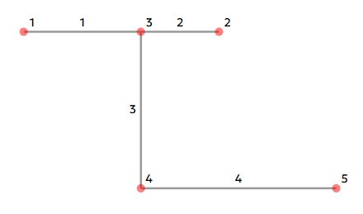

Рисунок 11 – Графовая модель балки

Для последовательного анализа системы используется обход графа в ширину. Он начинается с произвольно выбранного узла и позволяет пошагово охватить всю конструкцию, переходя от одного тела к другому через соединённые узлы. Это гарантирует, что каждое тело будет учтено ровно один раз, а структура уравнений будет согласована с топологией всей схемы.

На рисунке 12 изображён неориентированный граф, демонстрирующий принцип обхода в ширину [24; 25]. Вершины графа обозначены кругами с буквами. Цифры возле стрелок обозначают порядок обхода рёбер в процессе выполнения алгоритма. Такая схема используется для систематического посещения всех элементов структуры, например, в построении уравнений по графовой модели механической системы.

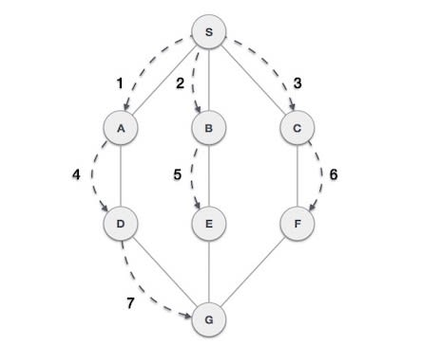

Рисунок 12 – Пример обхода графа в ширину

По мере обхода система формирует:

1. Три уравнения равновесия для каждого тела (сумма проекций сил на оси X и Y, а также сумма моментов),
2. Реакции в опорах, исходя из типов закреплений, заданных в соответствующих узлах,
3. Дополнительные уравнения для каждого шарнира, выражающие равенство суммы сил, действующих на этот узел, нулю (без учёта моментов, так как шарниры момент не воспринимают).

Такое представление позволяет с математической строгостью и логической непротиворечивостью формировать уравнения независимо от количества тел или сложности конструкции. Графовая модель обладает высокой универсальностью, поддерживает масштабируемость и применима к широкому классу инженерных задач.

## 2.7 Принятые допущения и ограничения

Для упрощения математической модели и обеспечения решаемости задач при расчёте реакций опор в системах из трёх тел, в работе принимаются следующие допущения и ограничения:

Все тела считаются абсолютно жёсткими, то есть деформации под действием внешних или внутренних нагрузок отсутствуют. Это позволяет применять уравнения статики без учёта перемещений и упругих свойств материалов.

Связи между телами и с опорами трактуются как идеализированные: шарниры не воспринимают моменты, жёсткие заделки фиксируют тело по всем степеням свободы, а подвижные опоры допускают перемещение в заданном направлении.

Распределённые нагрузки, действующие на сегменты тел, заменяются эквивалентными сосредоточенными силами, приложенными в точке центра тяжести участка нагружения. Такое упрощение не влияет на итоговые реакции опор и существенно упрощает формирование уравнений.

Во всех случаях предполагается, что система тел находится в условиях плоской статики. Это означает, что все силы, моменты и реакции лежат в одной плоскости, а вращение и перемещения вне этой плоскости не рассматриваются.

При расчёте не учитываются второстепенные геометрические факторы, такие как толщина сечения, форма элементов или гибкость соединений. Конструкция представляется в виде геометрического графа, где рёбра — это сегменты тел, а узлы — точки соединения или приложения нагрузок.

Также не рассматриваются такие явления, как трение в шарнирах, податливость опор, температурные деформации и другие физические эффекты, выходящие за рамки задач чистой статики.

Допускается, что для заданной схемы возможно построение полной системы линейных алгебраических уравнений, количество которых достаточно для однозначного определения всех реакций. Все силы предполагаются известными по величине и направлению, кроме реакций, которые подлежат вычислению.

Выбор прямоугольной декартовой системы координат фиксируется на этапе постановки задачи. Векторы сил, приложенные под углом, аппроксимируются через проекции на оси, с использованием тригонометрических преобразований.

Указанные допущения не искажают физического смысла задачи, но позволяют применять строгие математические методы и эффективно автоматизировать построение и решение уравнений равновесия.

## 2.8 Алгоритм решения задач на определение реакций опор

# Технологический проект

Разрабатываемая программная система предназначена для расчёта реакций опор и анализа нагрузок на балки произвольной формы в двумерном пространстве. Основная цель системы — предоставить пользователю инструменты для полного цикла решения задач, связанных с определением реакций опор на основе законов статики, включая:

1. Задание исходных данных о геометрии конструкции и приложенных нагрузках;
2. Задание физических характеристик балки, включая материал и распределённые нагрузки;
3. Реализацию вычислительного процесса, основанного на уравнениях равновесия;
4. Генерацию и представление результатов, таких как реакции опор и графики распределения усилий вдоль конструкции.

Система разрабатывается как инструмент для инженерного анализа и проектирования, поддерживающий сложные конструкции, включающие соединения, шарниры и другие особенности.

## 3.1 Архитектура программной системы

Архитектура программной системы разработана с учётом требований модульности, расширяемости и наглядности. Основной целью архитектурного проектирования является разбиение системы на взаимосвязанные компоненты, каждый из которых решает определённую задачу в процессе моделирования и расчёта реакций опор.

Система реализована как десктопное приложение с графическим интерфейсом, построенным на библиотеке PyQt6, и внутренней логической моделью конструкции, реализованной через объекты Python. Архитектура включает графическую подсистему, управляющие модули, структуру хранения данных и модуль статического расчёта.

### 3.1.1 Общая архитектурно-контекстная диаграмма

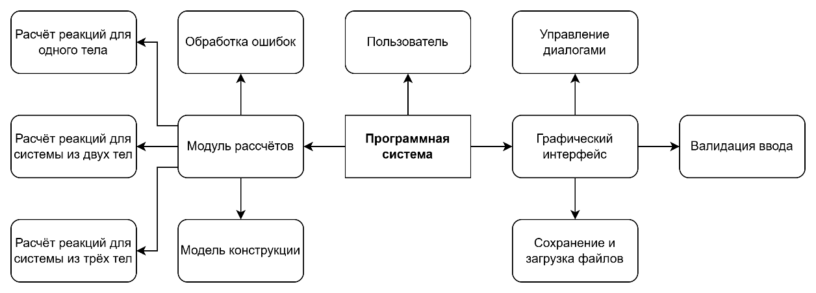

Рисунок 13 – Общая архитектурно-контекстная диаграмма

На рисунке 14 представлена модульная архитектура программной системы, включающая компонент для расчёта реакций опор как для одного тела, так и для систем из двух и трёх тел.

Архитектура построена по принципу разделения ответственности:

* Пользователь взаимодействует с системой через графический интерфейс, который обеспечивает визуальное построение конструкции и управление параметрами;
* Управление диалогами реализует ввод параметров задач и взаимодействует с внутренней моделью;
* Валидация ввода проверяет корректность значений, предотвращая появление некорректных конфигураций;
* Модель конструкции включает в себя узлы, балки, опоры, силы и моменты, хранящиеся в логической структуре;
* Модуль расчётов определяет реакции опор, опираясь на символьное решение системы уравнений статики;
* В рамках модуля расчётов выделены подмодули:
  + Расчёт реакций для одного тела;
  + Расчёт для системы из двух тел;
  + Расчёт для системы из трёх тел;
* Сохранение и загрузка файлов позволяет сохранять и восстанавливать задачи;
* Обработка ошибок обеспечивает устойчивость системы к некорректным данным или недоопределённым моделям.
* Такая структура облегчает расширение, тестирование, поддержку и масштабирование приложения в дальнейшем.

### 3.1.2 Архитектура модуля расчётов (Решатель3)

Модуль расчётов представляет собой обособленный компонент системы, реализующий решение задач статики путём символьного построения и решения уравнений равновесия. Он обрабатывает данные, содержащиеся в логической модели балки (Beam), и возвращает значения реакций опор.

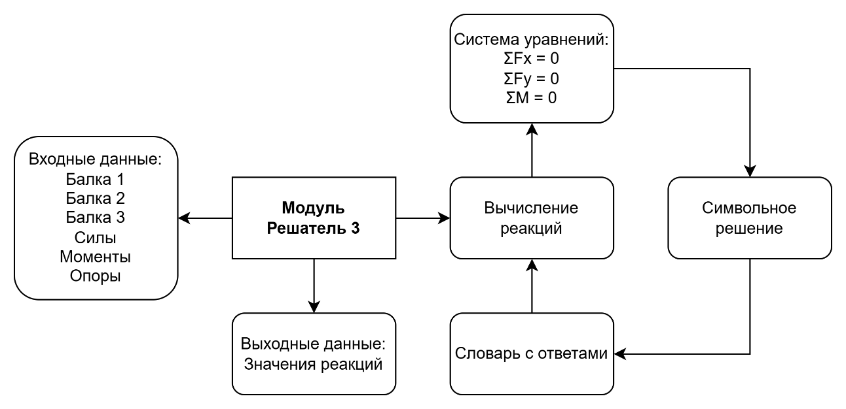

Рисунок 14 – Архитектурно-контекстная диаграмма модуля «Решатель3»

На рисунке 15 представлена функциональная структура модуля «Решатель 3», предназначенного для вычисления реакций опор в системе из трёх тел.

В качестве входных данных модуль принимает:

* параметры трёх сегментов балки (геометрия, соединения),
* внешние воздействия (силы и моменты),
* условия закрепления (опоры).

После формирования системы уравнений равновесия происходит их символьное решение с использованием библиотеки SymPy. На выходе формируется словарь с найденными реакциями, а также структурированные значения, пригодные для отображения пользователю.

Архитектура позволяет изолированно тестировать блоки и масштабировать модуль под более сложные системы.

**Общая структура модуля «Решатель»**

Для реализации программной системы были выделены два основных функциональных компонента:

Компонента «Визуализатор» — обеспечивает пользователю ввод исходных данных: задание геометрии конструкции, расстановку опор и приложенных сил. Проектирование и реализация визуализатора выполнены в выпускной квалификационной работе У.Н. Пасько на тему: «Разработка приложения для решения статических задач теоретической меха-ники: компонента "Визуализатор"».

Компонента «Решатель» — отвечает за расчётную часть системы и включает три логически связанные подсистемы:

Решатель1 — расчёт реакций опор для одного твердого тела. Реализация выполнена в работе А.Е. Лазарева: «Разработка приложения для решения статических задач теоретической меха-ники: компонента "Решатель. Определение реакций опор твердого тела"».

Решатель2 — расчёт реакций для системы из двух тел, соединённых в узле. Реализовано в работе И.В. Лебединского: «Разработка приложения для решения статических задач теоретической меха-ники: компонента "Решатель. Определение реакций опор составной конструк-ции (система двух тел) "».

Решатель3 — модуль расчётов для системы из трёх тел. Проектирование и реализация данного компонента представлены в рамках настоящей выпускной квалификационной работы.

**Цель и область текущей работы**

В рамках данной выпускной квалификационной работы реализован и исследован именно модуль Решатель3. Он ориентирован на обработку задач, включающих три балки (три тела), соединённые по узлам и нагруженные внешними силами, моментами и закреплённые опорами различных типов.

Решение задач в рамках Решателя3 требует:

* построения расширенной системы уравнений, включая уравнения моментов для каждого тела;
* корректного распределения неизвестных реакций между телами;
* соблюдения условий статической определимости;
* автоматической генерации символьной системы уравнений и её решения через библиотеку SymPy.

Модуль обеспечивает вычисление реакций опор и моментов в составной конструкции из трёх тел, соединённых между собой. Это наиболее сложная из реализованных подсистем, так как требует построения обобщённой системы уравнений с учётом:

* всех внешних сил, угловых и распределённых нагрузок;
* моментов относительно различных точек;
* связи между телами (в узлах);
* и обеспечения равновесия всей конструкции как целого.

**Архитектурные особенности**

Модуль solve() реализован как единая точка входа для всех решателей. Он автоматически адаптируется под конкретную конфигурацию конструкции — от одного до трёх тел — и формирует соответствующую систему уравнений.

* В случае одного тела используются 3 уравнения.
* Для двух тел — 6 уравнений.
* Для трёх тел — 9 уравнений, обеспечивающих независимое равновесие каждого элемента конструкции.

Модуль включает в себя валидацию модели (связность графа, корректность входных данных, допустимое количество неизвестных), а также обработку ошибок (через механизм исключений).

### 3.1.3 Взаимодействие компонентов GUI, модели и решателя

Связь между компонентами организована следующим образом:

1. Пользователь инициирует действия через кнопки интерфейса;
2. DialogManager вызывает соответствующие диалоги (добавить сегмент, силу, момент, опору);
3. GridWidget отображает элементы и содержит модель Beam, синхронизированную с графическим представлением;
4. При запуске расчёта вызывается метод Beam.solve(), который обходит структуру, формирует уравнения, вызывает sympy.solve() и возвращает результаты;
5. SolveDialog отображает найденные реакции в виде таблицы;
6. Все изменения могут быть сохранены в файл .bm и повторно загружены при необходимости.

Такая архитектура позволяет расширять функциональность без переписывания ядра, облегчает отладку, тестирование и внедрение новых типов задач (например, с четырьмя телами в будущем).

## 3.2 Функциональная модель

Функциональная модель описывает взаимодействие пользователя с программной системой и преобразование вводимой информации в результат в виде значений реакций опор. Система реализует сценарий «интерактивного конструктора», в котором пользователь вручную задаёт геометрию конструкции, параметры нагрузок и опор, а затем получает автоматический расчёт.

Разработка функциональной модели проводилась с использованием объектно-ориентированного подхода и выделением основных участников и операций.

Геометрия конструкции задаётся списком узлов, балок, их длинами и взаимосвязями. Пользователь может вручную задать координаты узлов, указать соединения между ними и параметры балок. Также возможно загрузить заранее подготовленную конструкцию из базы данных.

Данные о нагрузках включают величину, направление и положение нагрузок относительно конструкции. Пользователь может задать их с помощью числовых параметров или выбрать из списка предустановленных вариантов. При необходимости параметры нагрузок могут быть загружены из базы данных.

Характеристики опор включают указание типа опор (например, шарнирно-подвижные, шарнирно-неподвижные и т.д.) и их расположение в конструкции. Пользователь может задать параметры вручную или выбрать из базы данных предустановленных типов опор.

Все заданные данные проверяются на корректность, а пользователь уведомляется о возможных ошибках ввода.

Компонента «Визуализатор» передаёт данные, описывающие конструкцию, нагрузки и опоры, которые модуль проверяет на корректность и затем использует для выполнения расчётов.

### 3.2.1 Варианты использования

На рисунке 4 представлена Use-Case диаграмма, описывающая взаимодействие пользователя с системой через передачу данных в модуль расчётов.

Пользователь общается с компонентой «Визуализатор» путем ввода исходных данных задачи, которые затем передаются в компоненту «Решатель» для решения задачи.

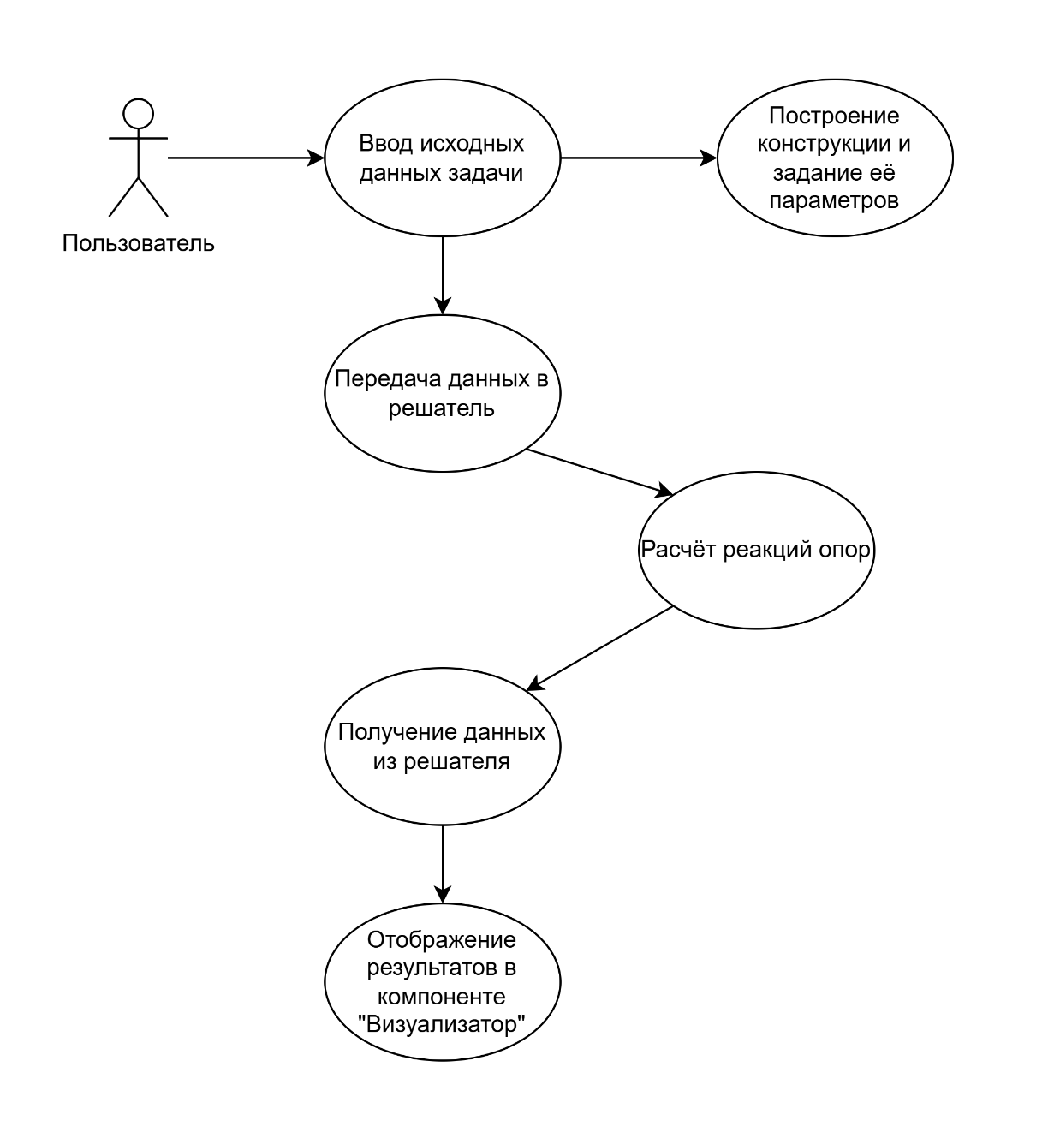

Рисунок 15 – Use-Case диаграмма работы модуля «Решатель»

Ввод исходных данных задачи состоит из задания геометрии конструкции, данных о нагрузках и характеристик опор.

### 3.2.2 Логика пользовательского взаимодействия

Пользователь взаимодействует с приложением через графический интерфейс. Доступные функции показаны в таблице 2:

Таблица 2 – Доступные функции

|  |  |
| --- | --- |
| **Действие пользователя** | **Результат** |
| Добавить сегмент | Создаётся отрезок между двумя узлами на сетке |
| Добавить опору | В узел добавляется закрепление (шарнир, заделка и др.) |
| Добавить силу или момент | В узел или сегмент добавляется нагрузка |
| Удалить объект | Объект удаляется из логической и графической модели |
| Выполнить расчёт | Запускается метод solve(), отображаются реакции |
| Сохранить / загрузить | Работа с файлом формата .bm (JSON) |

## 3.3 Функциональные требования

Компонента «Решатель3» предназначена для автоматизированного расчёта реакций опор в статически определимых системах, состоящих из трёх тел, соединённых между собой. Ниже сформулированы функциональные требования к реализуемому модулю расчётов.

### 3.3.1 Назначение компоненты

Модуль solve() обеспечивает решение задач статики путём символьного составления и решения системы уравнений равновесия для составной конструкции.

Он должен корректно обрабатывать задачи с тремя телами и возвращать значения всех неизвестных реакций с учётом:

* внешних сил;
* опорных реакций;
* приложенных моментов;
* связей между телами.

### 3.3.2 Требования к постановке задачи

Для успешной работы модуля входная модель должна соответствовать следующим условиям:

* Конструкция содержит от 1 до 3 тел.
* Все тела связаны в единую, связную систему (граф без разрывов).
* В задаче присутствует хотя бы одна опора.
* Количество неизвестных реакций не превышает 9 (максимум по 3 на каждое тело).
* Все силы, опоры и моменты имеют валидные числовые параметры.

### 3.3.3 Требования к алгоритму расчёта

Модуль должен выполнять:

* анализ входной структуры и автоматическое выделение:
  + всех действующих сил (проекций);
  + всех моментов;
  + всех опорных реакций;
* построение трёх уравнений для каждого тела:
* формирование общей системы уравнений (до 9);
* символьное решение уравнений с помощью библиотеки sympy;
* определение значений всех реакций;
* возвращение результатов в виде словаря.

### 3.3.4 Требования к устойчивости и обработке ошибок

Модуль должен выявлять и обрабатывать ситуации представленные в таблице 3:

Таблица 3 – Список ситуаций

|  |  |  |
| --- | --- | --- |
| **Ошибка** | **Условие** | **Обработка** |
| NoSupportsError | В конструкции отсутствуют опоры | Прерывание расчёта с исключением |
| DividedBeamError | Конструкция не является связной (граф разбит на компоненты) | Исключение |
| TooManyUnknownsError | Количество неизвестных реакций > 9 | Исключение |
| SympySolveError | Система несовместна или имеет бесконечно много решений | Исключение |

Каждая ошибка должна сопровождаться описательным сообщением, пригодным для отображения внешним интерфейсом (но сам интерфейс — вне рамок данной работы).

## 3.4 Нефункциональные требования

Компонента «Решатель3» должна не только выполнять расчёт реакций опор, но и соответствовать ряду качественных и эксплуатационных характеристик, обеспечивающих её стабильную, точную и расширяемую работу. Ниже приведены нефункциональные требования к разрабатываемому модулю.

### 3.4.1 Производительность

Решение задачи из трёх тел с максимально допустимым числом неизвестных (до 9) должно выполняться за время не более 1 секунды на стандартном пользовательском оборудовании (CPU: 2.0–3.0 ГГц).

Время построения системы уравнений и их символьного решения должно линейно масштабироваться с ростом числа элементов.

### 3.4.2 Надёжность и устойчивость

Модуль должен корректно обрабатывать ошибки на всех этапах:

* валидация входных данных;
* генерация уравнений;
* символьное решение;

При обнаружении некорректной задачи должно возбуждаться контролируемое исключение, не приводящее к аварийному завершению процесса.

### 3.4.3 Точность вычислений

Решения должны возвращаться с точностью до трёх–пяти знаков после запятой (в зависимости от числовых входных данных).

Используемая символьная алгебра (SymPy) гарантирует абсолютную точность на этапе аналитического решения.

### 3.4.4 Расширяемость

Архитектура компоненты должна позволять:

* добавление поддержки задач с более чем 3 телами;
* внедрение новых типов опор или нагрузок;
* возможность подмены SymPy на другой решатель без изменения внешнего интерфейса функции solve().

### 3.4.5 Портируемость и независимость

Компонента должна быть кросс-платформенной и работать одинаково на Windows, Linux и macOS (при наличии интерпретатора Python).

Все вычисления должны выполняться локально, без обращения к внешним API или интернет-ресурсам.

## 3.5 Требования к входным и выходным данным

Модуль «Решатель3» работает с внутренним представлением конструкции, основанным на объектной модели (классы Node, Segment, Support, Force, Torque и др.). На основании этих объектов формируется система уравнений для определения реакций опор. Ниже представлены требования к входным и выходным данным модуля.

### 3.5.1 Входные данные

Входные данные передаются в виде экземпляра класса Beam, содержащего:

* список узлов (Node);
* список сегментов (Segment);
* список внешних сил (Force);
* список моментов (Torque);
* список опор (Support).

Обязательные условия:

* Конструкция должна быть связной (все тела соединены).
* Должно быть не менее одной опоры.
* Количество тел: от 1 до 3.
* Общее количество неизвестных реакций: не более 9.
* Все значения (сила, момент, координаты, угол) должны быть числовыми и валидными.

Каждый элемент должен иметь следующую структуру:

* Node(id: int, x: float, y: float) — точка конструкции.
* Segment(id: int, node_start: Node, node_end: Node) — соединение между узлами.
* Support(id: int, node: Node, type: str) — тип опоры ('fixed', 'pinned', 'roller').
* Force(id: int, node: Node, magnitude: float, angle: float) — сила, приложенная к узлу.
* Torque(id: int, node: Node, value: float) — момент в узле (положительный — по часовой стрелке).

### 3.5.2 Выходные данные

Результатом работы модуля является словарь, содержащий найденные значения всех неизвестных реакций:

{'node_1_y': 120.0,'node_2_x': 0.0,'node_3_torque': -35.5}

Интерпретация:

* Ключи — символьные имена реакций (генерируются автоматически на основе ID узлов и типа реакции):
  + node_2_x — горизонтальная сила в узле 2;
  + node_2_y — вертикальная сила в узле 2;
  + node_2_torque — момент в узле 2 (если закрепление допускает момент).
* Значения — числовые (float), округлённые до 3–5 знаков после запятой.
* Если система несовместна или переопределена, результатом является возбуждение исключения.

## 3.6 Алгоритм расчёта реакций опор

Компонента «Решатель3» реализует пошаговый алгоритм символьного построения и решения системы уравнений равновесия для составных конструкций из трёх тел. Алгоритм основан на классических уравнениях статики и организован с учётом внутренней структуры модели (объекты Node, Segment, Support, Force, Torque и т.д.).

### 3.6.1 Валидация входной модели

Перед выполнением расчётов осуществляется проверка корректности конструкции:

* Проверка наличия хотя бы одной опоры.
* Проверка связности конструкции (через графовую модель).
* Подсчёт числа неизвестных реакций (не более 9).
* Проверка допустимых значений величин и координат.

При нарушении условий возбуждаются исключения:

* NoSupportsError — отсутствуют опоры;
* DividedBeamError — балка разбита на несвязные фрагменты;
* TooManyUnknownsError — система переопределена;
* другие пользовательские ошибки, определённые в errors.py.

### 3.6.2 Формирование идентификаторов элементов

Каждому элементу конструкции (узлу, сегменту, силе, опоре, моменту) автоматически присваивается уникальный идентификатор. Это необходимо для корректного построения символьных уравнений.

Например:

node_1_y — вертикальная реакция в узле 1,

segment_2_force_0_x — горизонтальная компонента внешней силы №0 в сегменте 2.

Идентификаторы используются как переменные в уравнениях.

### 3.6.3 Построение уравнений равновесия

На этом этапе осуществляется составление системы уравнений, отражающих условия равновесия каждой части конструкции. Согласно законам статики, для каждого тела должны быть выполнены три уравнения:

$$\left\{\begin{aligned}∑Fₓ = 0 \\ ∑Fᵧ = 0 \\ ∑M = 0\end{aligned}\right.$$

**Расчёт проекций сил**

$$Fₓ = F · cos(θ)$$

$$Fᵧ = F · sin(θ)$$

Известные силы подставляются как конкретные числовые значения.

Неизвестные реакции (из опор) сохраняются как символьные переменные (например, node_2_x, node_1_y).

**Момент силы**

Момент от силы относительно точки рассчитывается по формуле:

$$M = Fₓ · y + Fᵧ · x$$

y — координаты точки приложения относительно точки O (в правой системе координат). В случае момента как отдельного элемента (Torque), значение просто добавляется к

### 3.6.4 Символьная формализация

После того как собраны выражения всех составляющих (проекции и моменты), они преобразуются в символьные уравнения с использованием библиотеки SymPy.

**Именование переменных**

Все неизвестные обозначаются в виде символов с уникальными именами. Например:

* Symbol("node_1_y") — вертикальная реакция в узле 1;
* Symbol("node_3_torque") — момент в жёсткой опоре в узле 3;
* Symbol("segment_1_force_0_x") — компонента известной силы (может быть заменена на число).

Для известных значений формируются вспомогательные уравнения, подставляющие их в систему:

**Формирование общей системы**

Для трёх тел в конструкции составляется по 3 уравнения на каждую из трёх тел. Всего — до 9 уравнений и до 9 неизвестных.

### 3.6.5 Решение системы уравнений

Все построенные уравнения передаются в sympy.solve().

Если система имеет единственное решение — возвращается словарь {переменная: значение}.

В случае несовместной или недоопределённой системы возбуждается исключение.

### 3.6.6 Возврат результата

Результаты возвращаются в виде словаря:

{'node_1_y': 120.0,'node_3_x': 0.0,'node_2_torque': -25.5}

Для внешнего интерфейса этот словарь может быть дополнительно форматирован (подписи, единицы измерения, направления).

## 3.7 Вывод по разделу

В данной главе была выполнена разработка технологического проекта компоненты «Решатель3», предназначенной для расчёта реакций опор в составной конструкции, состоящей из трёх тел.

Раздел начался с анализа архитектуры программной системы, где была представлена модульная организация приложения и обозначено место компоненты «Решатель» в общей структуре. Были выделены три уровня решателя: для одного, двух и трёх тел. Особое внимание уделено модулю «Решатель3», реализованному в рамках данной выпускной квалификационной работы.

В функциональной модели описано поведение модуля на уровне пользовательского взаимодействия, логики передачи данных между объектами модели и их последующей обработки.

Были сформулированы как функциональные, так и нефункциональные требования, охватывающие точность, надёжность, масштабируемость и техническую независимость решателя. Также определены строгие требования к входным и выходным данным модуля: структура, допустимые диапазоны, формат результатов.

Таким образом, в результате разработки были спроектированы и описаны все ключевые аспекты модуля «Решатель3» — от архитектуры до формата вычислений. Это позволяет перейти к практической реализации программной компоненты и её тестированию в следующей главе.

# Реализация и тестирование компоненты «Решатель3»

## 4.1 Реализация компоненты «Решатель3»

Компонента «Решатель3» предназначена для автоматического вычисления реакций опор в составных механических системах, включающих до трёх жёстко связанных тел. Система ориентирована на решение плоских задач статики с произвольной геометрией конструкции и произвольно заданными внешними нагрузками. Расчёты осуществляются на основе классических уравнений равновесия, что позволяет использовать компоненту как в образовательных, так и в прикладных инженерных целях.

### 4.1.1 Назначение и функции модуля

Основная задача компоненты — определить значения неизвестных реакций, возникающих в опорах и соединениях тел конструкции, под действием внешних сил и моментов. На вход модуль принимает данные о геометрии балок, типах и параметрах опор, координатах точек приложения сил и моментов. На выходе пользователь получает значения реакций с указанием их направления и величины.

### 4.1.2 Используемые технологии и библиотеки

Реализация выполнена на языке программирования Python. В ходе разработки использованы следующие библиотеки:

1. SymPy — для символьной генерации и решения системы линейных уравнений;
2. NetworkX — для представления конструкции в виде графа, где узлы соответствуют точкам сочленения тел, а рёбра — сегментам балок;
3. math — для геометрических расчётов;
4. json — для сохранения и загрузки задач.

Объектная модель построена на принципах наследования и инкапсуляции, что упрощает расширение и сопровождение кода. Каждому элементу конструкции (опоре, силе, моменту, сегменту балки, узлу) присваивается уникальный идентификатор с помощью базового класса IDNumerator.

### 4.1.3 Архитектура компоненты

Логическая структура модуля включает следующие основные классы:

Node — вершина конструкции с координатами и, при необходимости, закреплённой опорой.

BeamSegment — отрезок между двумя узлами, к которому могут быть приложены сосредоточенные силы и моменты.

Force, Torque — нагрузки, действующие на сегмент балки. Поддерживаются распределённые и сосредоточенные силы.

Support — моделирует тип опоры (жёсткая заделка, шарнирная неподвижная, подвижная) и определяет наличие неизвестных реакций.

Beam — основной контейнер, представляющий всю конструкцию. Управляет добавлением элементов, построением графа и выполнением расчёта.

Модель поддерживает множественные тела в рамках единого связного графа. Проверка корректности структуры включает проверку связности, отсутствия дублирующих сегментов и корректности геометрии.

### 4.1.4 Алгоритм расчёта реакций

Расчёт реакций основан на трёх уравнениях равновесия:

1. сумма проекций всех сил на ось X равна нулю;
2. сумма проекций всех сил на ось Y равна нулю;
3. сумма моментов всех сил и моментов относительно произвольной точки (обычно — одного из узлов) равна нулю.

Эти уравнения формируются символьно с использованием переменных для всех неизвестных. Известные силы и моменты добавляются непосредственно как численные значения. Далее система уравнений решается с использованием SymPy. Результаты выводятся в удобном для пользователя формате с пояснениями по каждой найденной реакции.

### 4.1.5 Обработка исключений

Для повышения устойчивости модуля реализована система обработки ошибок. В модуле определены следующие исключения:

1. NoBeamError — отсутствие конструкции;
2. DividedBeamError — несвязная конструкция (например, разорванная балка);
3. NoSupportsError — отсутствуют опоры;
4. TooManyUnknownsError — система содержит более трёх неизвестных, что делает задачу статически неопределимой;
5. HighDistanceError, IncorrectInputError и другие — ошибки при вводе данных.

Такая система позволяет надёжно выявлять и обрабатывать ошибки ещё на стадии подготовки задачи, исключая некорректные конфигурации до начала решения.

## 4.2 Тестирование компоненты «Решатель3»

### 4.2.1 Методика тестирования

Тестирование разработанной компоненты «Решатель3» проводится с целью проверки корректности работы алгоритма численного расчёта реакций опор в механических системах, состоящих из трёх тел. В рамках тестирования рассматриваются как типовые задачи, соответствующие учебному курсу теоретической механики, так и граничные случаи, позволяющие оценить устойчивость работы модуля. В частности, внимание уделяется обработке ошибок и нестандартных конфигураций конструкции.

Методика тестирования включает в себя ручное формирование сцен с заданной конфигурацией, запуск расчёта и сопоставление результатов с ожидаемыми теоретическими значениями. Особое внимание уделяется случаям превышения допустимого количества неизвестных, разрывов в конструкции, отсутствия опор и других некорректных условий.

### 4.2.2 Тестовые ситуации

Ниже представлены примеры тестовых ситуаций, используемых для проверки корректности и устойчивости алгоритма расчёта.

**Тестовая ситуация №1**

Описание теста: Проверка обработки ошибки при попытке создать сегмент между одним и тем же узлом.

Вводимые данные:

Узел 1: (1, 1)

Узел 2: (1, 1)

Тестируемая версия продукта: номер версии из GitHub

Ожидаемый результат: Отображается всплывающее окно с ошибкой: «Ошибка: Длина сегмента должна быть положительной». Сегмент не создается, интерфейс остается в предыдущем состоянии.

Видимый результат:

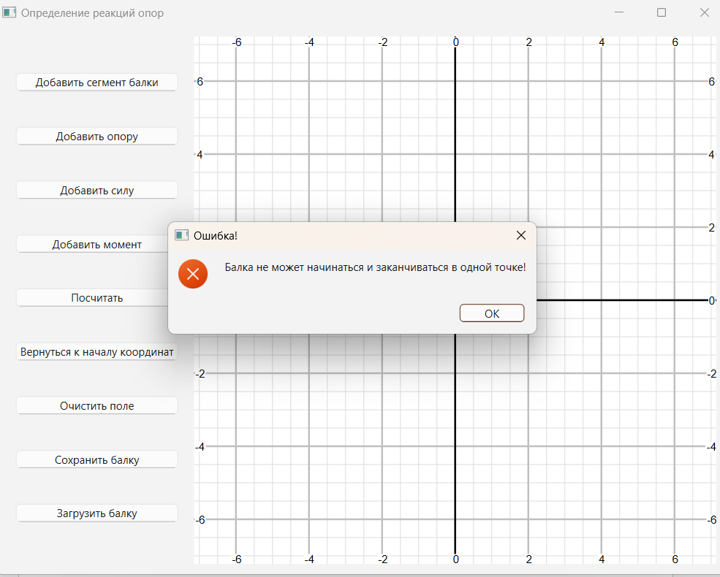

Рисунок 16 – Тест TEST_UI_001

Резюме: Тест пройден

**Тестовая ситуация №2**

Описание теста: Проверка обработки ошибки при добавлении силы с некорректным значением.

Вводимые данные:

Номер сегмента: 1

Отступ от начального узла: -5 м (отрицательный)

Значение силы: «сто» (не число)

Угол приложения: 45 градусов

Тестируемая версия продукта: номер версии из GitHub

Ожидаемый результат: При попытке добавления выводится всплывающее окно ошибки с текстом: «Ошибка: Введены некорректные данные» или «Отступ должен быть положительным числом». Операция отменяется.

Видимый результат:

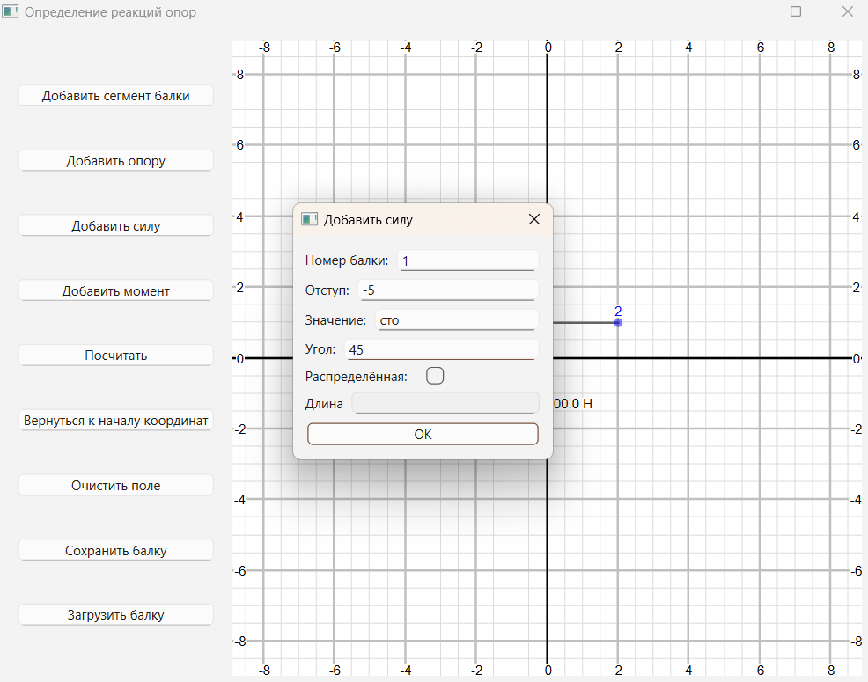

Рисунок 17 – Тест TEST_UI_007 (вводимые данные)

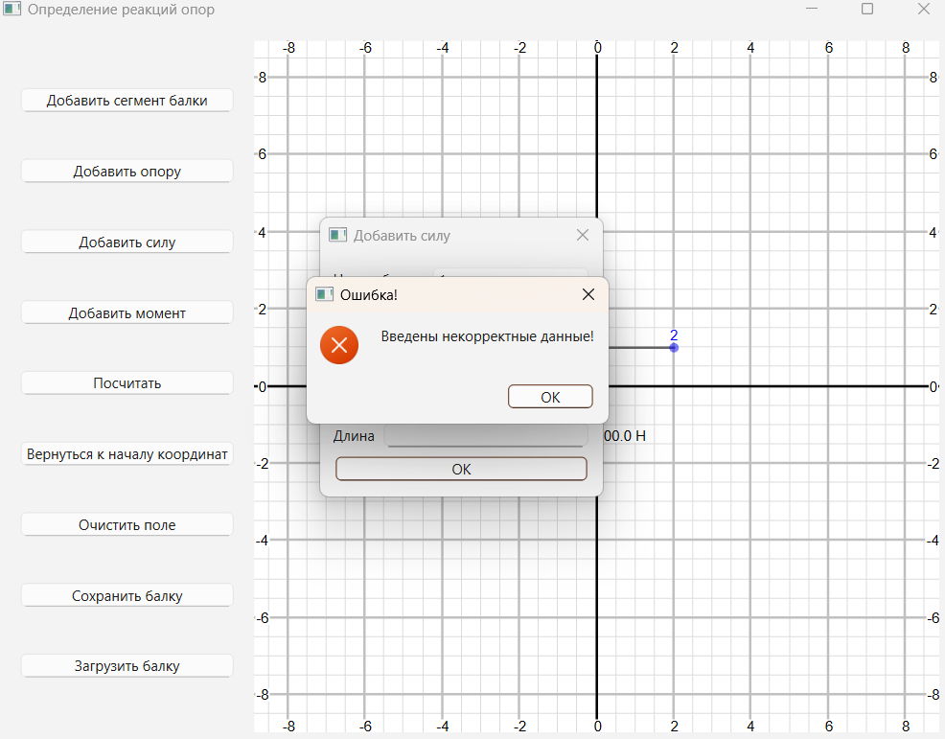

Рисунок 18 – Тест TEST_UI_007 (результат)

Резюме: Тест пройден

**Тестовая ситуация №3**

Описание теста: Проверка расчета реакций опор для простой балки на двух опорах с одной сосредоточенной вертикальной силой посередине.

Вводимые данные:

Узел 1: (0,0), жесткая заделка.

Узел 2: (4,0), шарнирно-подвижная опора.

Сегмент между узлами 1 и 2.

Сила: 100 Н, приложена к середине балки, под углом 90°.

Тестируемая версия продукта: номер версии из GitHub

Ожидаемый результат: Модуль расчета успешно определяет реакции опор:

На жесткой заделке: горизонтальная и вертикальная реакции + момент.

На подвижной опоре: только вертикальная реакция. Сумма всех сил и моментов равна нулю (уравнения равновесия выполняются).

Видимый результат:

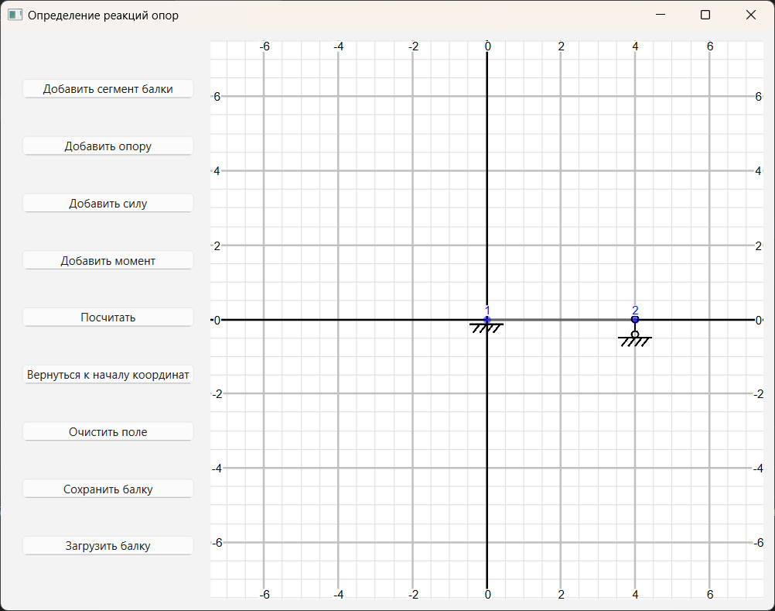

Рисунок 19 – Тест TEST_CALC_001

Резюме: Тест пройден

**Тестовая ситуация №4**

Описание теста: Проверка корректного расчета распределения сил при наличии нескольких сосредоточенных сил на балке.

Вводимые данные:

Узел 1: (0,0), жесткая заделка.

Узел 2: (6,0), шарнирно-подвижная опора.

Сегмент между узлами 1 и 2.

Силы:

50 Н на 2 метрах от начала, угол -90°.

75 Н на 4 метрах от начала, угол -90°.

Тестируемая версия продукта: номер версии из GitHub

Ожидаемый результат: Модуль корректно рассчитывает реакции опор, учитывая обе приложенные силы, с учетом их положения и момента относительно базовой точки.

Видимый результат:

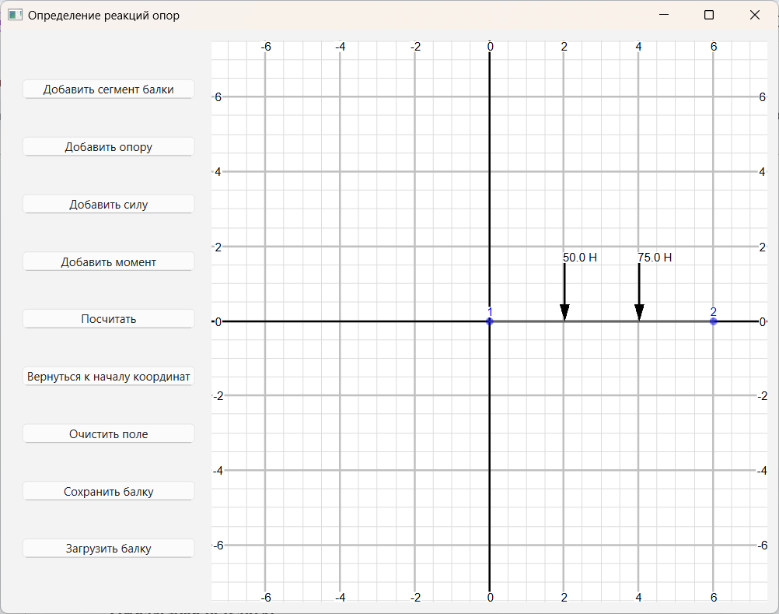

Рисунок 20 – Тест TEST_CALC_002

Резюме: Тест пройден

**Тестовая ситуация №5**

Описание теста: Попытка рассчитать реакции при создании балки без опор.

Вводимые данные:

Узел 1: (0,0)

Узел 2: (3,0)

Сегмент между узлами 1 и 2. (Опоры отсутствуют.)

Тестируемая версия продукта: номер версии из GitHub

Ожидаемый результат: При попытке расчета возникает ошибка: выводится сообщение об отсутствии опор. Процесс расчета останавливается, пользователь получает уведомление о некорректной постановке задачи.

Видимый результат:

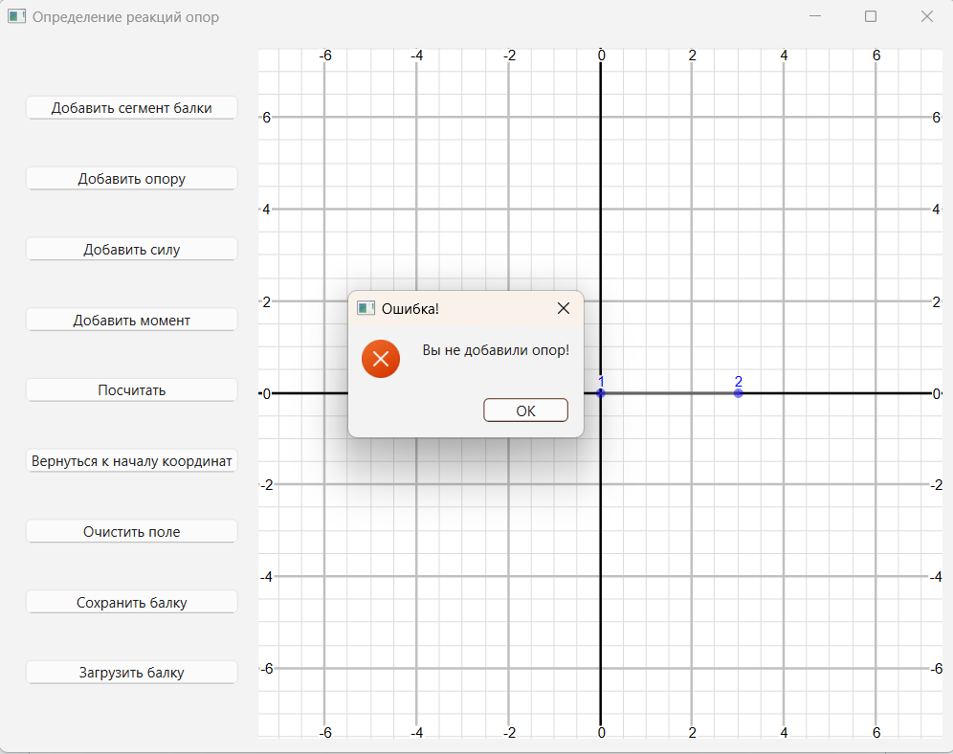

Рисунок 21 – Тест TEST_CALC_003

Резюме: Тест пройден

**Тестовая ситуация №6**

Описание теста: Попытка добавить силу с некорректным значением (например, отрицательная сила).

Вводимые данные:

Номер балки: 1

Отступ: 1 м

Значение силы: -100 Н

Угол приложения: 90 градусов

Тестируемая версия продукта: номер версии из GitHub

Ожидаемый результат: Появляется всплывающее окно ошибки: «Ошибка: Значение силы должно быть положительным числом». Операция добавления силы отменяется.

Видимый результат:

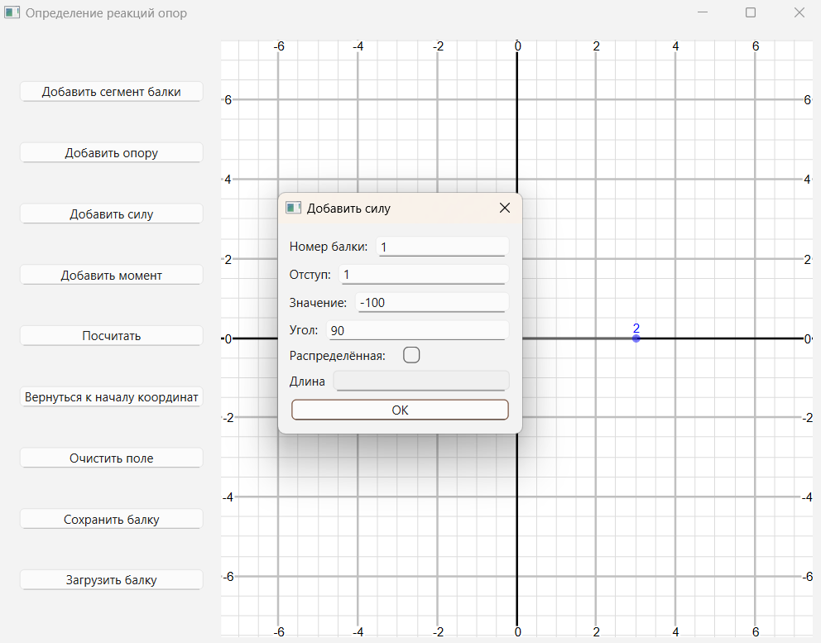

Рисунок 22 – Тест TEST_CALC_004 (вводимые данные)

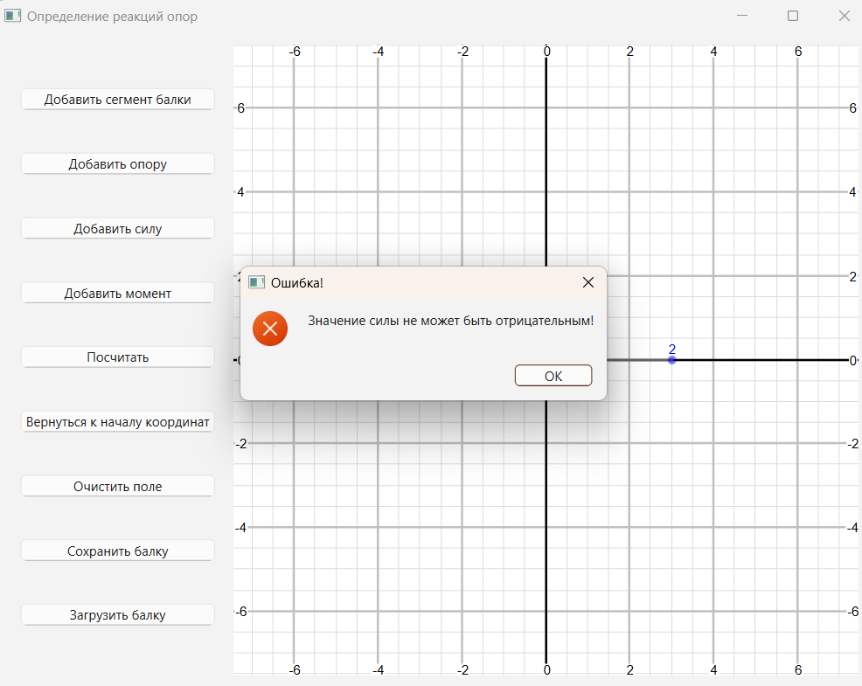

Рисунок 23 – Тест TEST_CALC_004 (результат)

Резюме: Тест пройден

**Тестовая ситуация №7**

Описание теста: Попытка рассчитать реакции на пустой конструкции (нет ни узлов, ни сегментов).

Вводимые данные:

Модель: пустая (без созданных элементов).

Тестируемая версия продукта: номер версии из GitHub

Ожидаемый результат: При попытке запустить расчет выводится сообщение об ошибке: «Ошибка: Конструкция не содержит элементов для расчета». Исключение обрабатывается корректно, программа не завершается аварийное.

Видимый результат:

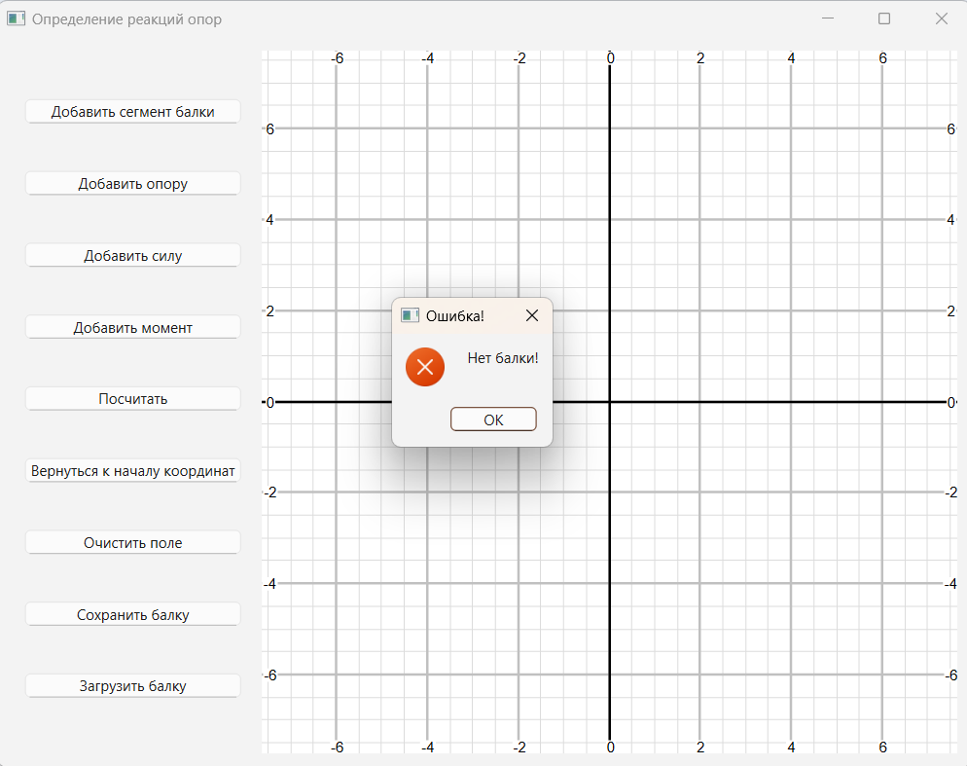

Рисунок 24 – Тест TEST_CALC_005

Резюме: Тест пройден

**Тестовая ситуация №8**

Описание теста: Проверка точности вычисления реакций опор.

Вводимые данные:

Узел 1: (0,0), жесткая заделка.

Узел 2: (4,0), шарнирно-подвижная опора.

Сегмент между ними.

Сила: 33.333 Н вниз на 2 м от начала.

Тестируемая версия продукта: номер версии из GitHub

Ожидаемый результат: Все расчётные значения реакций на опорах выводятся с точностью до двух знаков после запятой (например, 66.66 Н, 33.33 Н), без лишних знаков.

### 4.2.3 Выводы по результатам тестирования

Проведённые тестирования подтвердили корректность и надёжность работы алгоритма. Все корректные конфигурации конструкции успешно решаются, а некорректные — отбрасываются системой с помощью соответствующих исключений. Таким образом, компонент «Решатель3» показывает устойчивость к ошибкам ввода и готовность к применению в учебных и инженерных задачах.

## 4.3 Выводы по разделу

В рамках четвёртой главы была рассмотрена реализация и тестирование программной компоненты «Решатель3», предназначенной для автоматического определения реакций опор в системах, состоящих из трёх жёстко связанных тел. Описана архитектура модуля, включающая ключевые классы и алгоритмы, лежащие в основе расчёта реакций на основе уравнений равновесия.

Реализация компоненты выполнена с применением языка программирования Python и библиотек SymPy и NetworkX, что обеспечило гибкость и математическую строгость используемых методов. Особое внимание уделено обработке ошибок и валидации входных данных, что повышает надёжность функционирования системы.

Результаты тестирования показали корректность работы алгоритма в различных конфигурациях: от простейших однотелых задач до составных трёхтельных систем. Были успешно обработаны как допустимые задачи, так и случаи с нарушением условий статической определимости и структурной целостности.

Таким образом, разработанная компонента готова к использованию в составе программного комплекса и может применяться для решения учебных и прикладных задач в области теоретической механики.

# Список литературы

1. Яблонский А. А., Никифорова В. М. Курс механики. Учебник для техн. вузов. — 8-е изд., — СПб.: Издательство «Лань», 768 с. — (Учебники для вузов. Специальная литература);
2. Емельянова О. В., Яцун С. Ф. Определение реакций опор твердого тела, находящегося под действием произвольной плоской системы сил: методические указания для практических и самостоятельных работ по разделам дисциплин "Теоретическая механика", «Механика", "Прикладная механика" / Юго-Зап. гос. ун-т; сост.: О. В. Емельянова, С. Ф. Яцун. — Курск, 2015. — 26 с., ил. 9, табл. 1. — Библиогр.: с. 26;
3. Расчёт статически определимых рам и балок (определение реакций и построение эпюр): [Электронный ресурс]. Режим доступа – https://sopromat.site/epure.php [Дата обращения: 20.01.2024];
4. Балка-онлайн: [Электронный ресурс]. Режим доступа – http://sopromatu.net/beam/ [Дата обращения: 20.01.2024];
5. Расчет балки онлайн на прочность при изгибе и построение эпюр онлайн с подробным решением: [Электронный ресурс]. https://sopromatguru.ru/beam/ [Дата обращения: 20.01.2024];
6. Free Online Beam Calculator: [Электронный ресурс]. Режим доступа – https://skyciv.com/free-beam-calculator/ [Дата обращения: 20.01.2024];
7. Калашников Н. П., Кошкин В. И.Физика. Графические методы решения задач: учебник для среднего профессионального образования — 2-е изд., испр. и доп. — Москва: Издательство Юрайт, 2025. — 250 с.
8. Механика классической Греции. Два вида движения: естественное и насильственное. Аристотель и параллелограмм скоростей: [Электронный ресурс]. Режим доступа – http://www.teoretmeh.ru/history2.htm [Дата обращения: 20.01.2024];
9. Бухгольц Н. Н. Основной курс теоретической механики: учебное пособие для вузов. В 2 ч. Часть 1: Кинематика, статика, динамика материальной точки. — 11-е изд., стер. — СПб.: Лань, 2021. — 468 с.;
10. Андреев В. И., Паушкин А. Г., Леонтьев А. Н. Техническая механика: Учебник. Издание 2-е исправл. и дополн. – М.: Издательство АСВ, 2013. – 256 с.
11. Добронравов В. В., Никитин Н. Н. Курс теоретической механики: учебник для машиностроит. спец. вузов. — 4-е изд., перераб. и доп. — М.: Высшая школа, 1983. — 575 с., ил.
12. Терлецкий Я. П. Теоретическая механика: Учеб. пособие. — М.: Изд-во УДН, 1987. — 160 с., ил.;
13. Эйхенвальд А. А. Теоретическая физика: Механика твердого тела. — М.: КД Либроком, 2016. — 224 с.;
14. Саргаев П. М. Механика конструкций. Теоретическая механика. Сопротивление материалов: Учебное пособие. — СПб.: Лань, 2016. — 608 с.;
15. Яблонский А. А., Норейко С. С., Вольфсон С. А. Сборник заданий для курсовых работ по теоретической механике: Учеб. пособие для техн. вуз; под ред. А. А. Яблонского. — 4-е изд., перераб. и доп. — М.: Высш. шк., 1985. — 367 с., ил.;
16. Кукса Л. В., Арзамаскова Л. М., Евдокимов Е. Е, Сопротивление материалов (Техническая механика). Контрольные задания и примеры их решения: учебно-практическое пособие: в 2 ч. Ч. 1; под ред. Л. В. Куксы ; М-во образования и науки Рос. Федерации, Волгогр. гос. архит.-строит. ун-т.— Волгоград : ВолгГАСУ, 2014.
17. Мартынова Т. П., Новикова Н. В. Сопротивление материалов в примерах и задачах: учеб. пособие: в 2 ч. Ч. 1 – Красноярск: Сиб. федер. ун-т, 2011. – 176 с.
18. Пасько У.Н. Разработка приложения для решения статических задач теоретической механики: компонента "Визуализатор" / Выпускная квалификационная работа бакалавра. 2025
19. Лазарев А.Е. Разработка приложения для решения статических задач теоретической механики: компонента "Решатель. Определение реакций опор твердого тела" / Выпускная квалификационная работа бакалавра. 2025
20. Лебединский И.В. Разработка приложения для решения статических задач теоретической механики: компонента "Решатель. Определение реакций опор составной конструкции (система двух тел)" / Выпускная квалификационная работа бакалавра. 2025
21. Решение систем уравнений методом Гаусса: [Электронный ресурс]. Режим доступа – http://www.cleverstudents.ru/systems/solving_systems_Gauss_method.html [Дата обращения: 19.06.2024];
22. Метод Гаусса: [Электронный ресурс]. Режим доступа – http://mathprofi.ru/metod_gaussa_dlya_chainikov.html [Дата обращения: 19.06.2024];
23. Метод Крамера решения систем линейных уравнений: [Электронный ресурс]. Режим доступа – http://www.cleverstudents.ru/systems/Cramers_method.html [Дата обращения: 19.06.2024];
24. Буркатовская Ю.Б. Теория графов. Часть 1: учебное пособие. Томский политехнический университет.– Томск: Изд-во Томского политехнического университета, 2014.– 200 с.
25. Замятин А. П. Графы и сети: учебное пособие. - Екатеринбург: Изд-во Урал, ун-та, 2004. - 160 с.